МИНИСТЕРСТВО ОБРАЗОВАНИЯ И НАУКИ РОССИЙСКОЙ ФЕДЕРАЦИИ
ФЕДЕРАЛЬНОЕ АГЕНСТВО ПО ОБРАЗОВАНИЮ

РОССИЙСКИЙ ГОСУДАРСТВЕННЫЙ УНИВЕРСИТЕТ
НЕФТИ И ГАЗА имени И.М.ГУБКИНА

О.С. Босюк, И.В. Орехова

ПРОЕКТИРОВАНИЕ И ЭКСПЛУАТАЦИЯ ГАЗОРАСПРЕДЕЛИТЕЛЬНЫХ СИСТЕМ

Учебное пособие

Для студентов, обучающихся по специальности 130501 «Проектирование и эксплуатация газонефтепроводов» и магистров, обучающихся по направлению 553600 «Нефтегазовое дело»

МОСКВА 2008
УДК
Б

О.С. Босюк, И.В. Орехова
«Проектирование и эксплуатация газораспределительных систем»: учебное пособие для студентов, обучающихся по специальности 130501 «Проектирование и эксплуатация газонефтепроводов» и магистров, обучающихся по направлению 553600 «Нефтегазовое дело» - Москва: Российский государственный университет нефти и газа имени И.М. Губкина

В данном учебном пособии приведены основные сведения о газораспределительных системах и методиках расчета таких систем различного типа. Даны основные типы и характеристики технологического оборудования.
В табличной и графической форме представлены значения физических свойств транспортируемого продукта, приведены аналитические зависимости для определения этих свойств для многокомпонентных систем.
Учебное пособие содержит необходимую информацию и исходные данные для курсового и дипломного проектирования по основным разделам курса «Проектирование и эксплуатация газораспределительных сетей»
Рекомендуется для дипломного, курсового проектирования и самостоятельной работы студентов, обучающихся по специальности 130501 «проектирование и эксплуатация газонефтепроводов» и магистров, обучающихся по направлению 553600 «Нефтегазовое дело».

Рецензент – | А.Д. Прохоров, доктор технических наук, профессор, заведующий кафедрой Нефтепродуктообеспечения и газоснабжения

© РГУ нефти и газа имени И.М. Губкина
Содержание

Введение ………………………………………………………… | 20
1. Основные сведения о газораспределительных системах
1.1. Классификация газопроводов, входящих в систему газоснабжения
1.2. Структура систем газоснабжения
2. Термодинамические и физические свойства газов.
2.1. Параметры состояния
2.2. Законы идеальных газов
2.3. Уравнение состояния реальных газов.
2.4. Смеси газов
2.5. Влажность газов
2.6. Теплоемкость газов
2.7. Вязкость газов
2.9. Теплотворная способность газов
3. Расчет кольцевых газораспределительных сетей
4. Расчет тупиковой газораспределительной сети
5. Выбор основного оборудования газораспределительной станции (ГРС) и газорегуляторного пункта (ГРП)
5.1. Регуляторы давления газа
5.2. Предохранительные запорные и сбросные устройства
5.3. Фильтры газовые
6. Расчет основных физических и термодинамических свойств природного газа
7. Пример расчета кольцевой сети
8. Пример расчета тупиковой сети
9. Выбор основного оборудования ГРП
10. Варианты заданий курсовой работы
Список литературы

Введение
К основным приоритетам энергетической стратегии России до 2020г., наряду с созданием условий перевода экономики на энергосберегающий путь развития, в частности, повышения эффективности использования топливно-энергетических ресурсов, относится развитие единой системы газоснабжения и её расширение на восток России. Для подачи газа потребителям в Восточной Сибири и на Дальнем Востоке и обеспечения его транзита потребуются существенное развитие в регионе газотранспортных систем и их соединение с единой системой газоснабжения.
Исходя из социальных и экономических критериев, приоритетными направлениями использования природного газа являются коммунально-бытовые потребности с соответствующим развитием газификации.
В данном учебном пособии описаны методы расчета газораспределительных сетей, конструкции и принципы действия технологического оборудования газораспределительных станций и газорегуляторных пунктов. Обобщена и систематизирована информация о технологических характеристиках основного и вспомогательного оборудования. Описана методика расчета основных параметров смеси газов. Приведены примеры расчета газораспределительных сетей различных типов.
Данное учебное пособие позволит изучить основные проектные методики расчета реальной смеси газов, различных схем и узлов газораспределительной системы.
1. Основные сведения о газораспределительных системах
1.1. Классификация газопроводов, входящих в систему газоснабжения
Система газоснабжения городов и поселков состоит из источника газоснабжения, газораспределительной сети и внутреннего оборудования.
Источником газоснабжения при использовании природного газа является магистральный газопровод.
Газопроводом-вводом следует считать газопровод от места присоединения к распределительному газопроводу до отключающего устройства на вводе.
Вводным газопроводом следует считать участок газопровода от отключающего устройства на вводе в здание (при установке отключающего устройства снаружи здания) до внутреннего газопровода, включая газопровод, проложенный в футляре через стену здания.
Межпоселковыми газопроводами следует считать распределительные газопроводы, прокладываемые вне территории населенных пунктов.
Внутренним газопроводом следует считать участок газопровода от газопровода-ввода (при установке отключающего устройства внутри здания) или от вводного газопровода до места подключения прибора теплового агрегата и др.
В соответствии с таблицей 1 п. 4.3 СНиП 42-01-2002 «Газораспределительные системы» газопроводы систем газораспределения в зависимости от давления транспортируемого газа подразделяются на на газопроводы высокого давления I и II категорий, среднего давления и низкого давления (таблица 1.1).
Давления, по значению которых проведена классификация городских газопроводов, являются избыточными.
Давление газа в газопроводах, прокладываемых внутри зданий, следует принимать не более значений, приведенных в таблице 1.2.
Таблица 1.1
Классификация газопроводов газораспределительных систем в зависимости от давления транспортируемого газа

Классификация газопроводов по давлению |  | Вид транспортируемого газа | Рабочее давление в газопроводе, МПа
Высокого | I категории | Природный | Св. 0,6 до 1,2 включительно
Высокого | I категории | СУГ | Св. 0,6 до 1,6 включительно
Высокого | II категории | Природный и СУГ | Св. 0,3 до 0,6 включительно
Среднего |  | То же | Св. 0,005 до 0,3 включительно
Низкого |  | То же | До 0,005 включительно

Таблица 1.2
Давление газа в газопроводах, прокладываемых внутри зданий

Потребители газа | Давление газа, МПа
1. Производственные здания, в которых величина давления газа обусловлена требованиями производства | 1,2
2. Производственные – прочие | 0,6
3. бытовые здания промышленных предприятий: отдельно стоящие, пристроенные к производственным зданиям и встроенные в эти здания | 0,3
4. Административные здания | 0,005
5. Котельные:  отдельно стоящие на территории производственных предприятий  то же, на территории поселений  пристроенные, встроенные и крышные производственных зданий  пристроенные, встроенные и крышные общественных, административных и бытовых зданий  пристроенные, встроенные и крышные жилых зданий | 1,2  0,6  0,6  0,3  0,005
6. Общественные здания (кроме зданий, в которых установка газового оборудования требованиями СНиП 2.08.02 не допускается) и складские | 0,005
7. Жилые здания | 0,003
Для тепловых установок промышленных предприятий и отдельно стоящих котельных допускается использование газа с давлением до 1,2 МПа, если такое давление требуется по условиям технологии производства.
Допускается использование газа давлением до 0,6 МПа в котельных, расположенных в пристройках к производственным зданиям.
Давление газа перед бытовыми газовыми приборами следует принимать в соответствии с паспортными данными приборов, но не более указанного в таблице 1.2.

1.2. Структура систем газоснабжения

Все газопроводы, входящие в газораспределительную сеть, условно разделяются на магистральные (транзитные) и распределительные.

Магистральные газопроводы предназначены для подачи газа из одного района города в другой. Распределительные газопроводы служат для подачи газа непосредственно потребителям. К внутреннему газовому оборудованию жилых домов и промышленных предприятий относятся внутридомовые и промышленные газопроводы, газовые приборы и установки для сжигания газа.
Газораспределительная сеть города может иметь газопроводы различного давления.
В зависимости от числа ступеней перепада давления газа в газопроводах, системы газоснабжения делятся на одно-, двух-, трех- и многоступенчатые:
1) одноступенчатая система газоснабжения, при которой распределение и подача газа потребителям осуществляется по газопроводам только одного давления, как правило, низкого. Она может быть рекомендована для населенных пунктов и небольших городов, получающих газ от газопроводов-отводов, врезанных в магистральные газопроводы, а также для поселков при автономном газоснабжении, когда в качестве источника газа выступают местные газовый, коксогазовый или нефтеперерабатывающие заводы;
2) двухступенчатая система обеспечивает распределение и подачу газа потребителям по газопроводам двух категорий: среднего и низкого или высокого и низкого давлений. Эта система может быть рекомендована для городов с большим числом потребителей, размещенных на значительной территории, и получающих газ от магистральных газопроводов;
3) трехступенчатая система газоснабжения, где распределение и подача газа потребителям осуществляются по газопроводам трех категорий давления: низкого, среднего и высокого. Эта система может быть рекомендована для больших городов;
4) многоступенчатая система обеспечивает распределение газа по газопроводам четырех давлений: высокого I категории (до 1,2 МПа) и II категории (до 0,6 МПа), среднего (до 0,3 МПа) и низкого (до 0,003 МПа).
Эта система может быть рекомендована для крупных городов с большим числом промышленных потребителей, в которых по характеру застройки и режиму потребления газа целесообразно применять не одну из указанных выше систем, а одновременно несколько.
Связь между газопроводами различных давлений должна предусматриваться только через ГРП или газорегуляторные установки (ГРУ). Систему газоснабжения выбирают с учетом источников, объема и назначения газоснабжения, размера и планировки города, а также с учетом экономики. Выбор системы газоснабжения производят с учетом того, что чем больше давление газа в газопроводе, тем меньше его диаметр и стоимость (при этом должна учитываться сложность прокладки газопровода). С увеличением числа ступеней возрастает число ГРП, но уменьшается диаметр последующих ступеней давления. Для поселков и небольших городов с населением до 30’000 – 50’000 жителей рекомендуются одноступенчатые системы газоснабжения. Для временной застройки возможен вариант сети с установкой квартирных или домовых регуляторов давления. Для городов с населением 50’000 – 250’000 жителей рекомендуются двухступенчатые системы газоснабжения. Давление в первой ступени 0,3 – 0,6 МПа. При застройке крупными кварталами целесообразно применять двухступенчатую схему со шкафными регуляторными пунктами. Трехступенчатую схему применяют при повышенных требованиях к надежности, при большой территории зоны газоснабжения и неудобной планировке города и при наличии предприятий, требующих газ высокого давления. Для городов с населением более 250’000 жителей рекомендуется трехступенчатая система газоснабжения. Вокруг города целесообразно прокладывать магистральный газопровод высокого давления для подачи газа в отдельные районы.
При наличии газгольдерной станции давление в кольце составляет 1,2 МПа, при отсутствии газгольдеров и плотной застройки оно равно 0,6 МПа.
По принципу построения различают две схемы газовых сетей: кольцевые и тупиковые. Кольцевые схемы включают несколько ГРС или АГРС.
ГРС является элементом системы газоснабжения и источником газораспределения. Газораспределительная станция является конечным участком магистрального газопровода и как бы границей между распределительными и магистральными газопроводами.
На ГРС давление снижают до величины, необходимой потребителю, и поддерживают ее постоянно. Все оборудование ГРС рассчитывают на рабочее давление 7,5 и 5,5 МПа, т.е. на максимально возможное давление газа в магистральном газопроводе. В состав газораспределительной станции входят:
а) узлы:
переключения станции;
очистки газа от механических примесей и конденсата;
предотвращения гидратообразования;
редуцирования газа;
подогрева газа;
коммерческого измерения расхода газа;
одоризации газа (при необходимости);
автономного энергопитания;
отбора газа на собственные нужды;
б) системы:
контроля и автоматики;
связи и телемеханики;
электроосвещения, молниезащиты, защиты от статического электричества;
электрохимзащиты;
отопления и вентиляции;
охранной сигнализации;
контроля загазованности.
В зависимости от производительности, исполнения, количества выходных коллекторов газораспределительные станции условно делятся на три большие группы: ГРС малой, средней и большой производительности.
Газораспределительные станции подразделяются на:
- станции индивидуального проектирования;
- автоматические (АГРС);
- блочно-комплектные (БК-ГРС) с одним или двумя выходами на потребителя.
Газорегуляторные пункты по принципу действия аналогичны ГРС, с их помощью осуществляется снижение и автоматическое регулирование давления газа после ГРС (АГРС) одноступенчато или в несколько ступеней.
Газорегуляторные пункты (ГРП) предназначены для снижения давления и автоматического поддержания его на заданном уровне, что является необходимым условием безопасного и экономичного сжигания газа. Их сооружают в городах, населенных пунктах, а также на промышленных и коммунально-бытовых предприятиях. Газорегуляторные пункты связывают сеть высокого или среднего давления с сетью низкого давления. Их устанавливают также для снижения давления с высокого до среднего.
Снижение давления газа необходимо для обеспечения надежной и рациональной работы горелочных устройств, агрегатов, котлов, газовой аппаратуры.
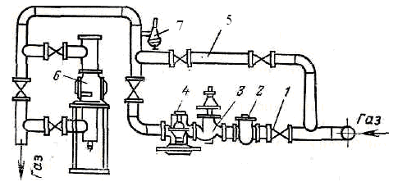
Рис. 1.2.1. Схема размещения оборудования ГРП.
Большая часть ГРП и ГРУ имеет практически одинаковую принципиальную схему и содержит следующие основные элементы (рис. 1.2.1): фильтр (2) для очистки газа от механических примесей; регуляторы давления газа (4), число которых соответствует числу ступеней снижения и линий регулирования давления, предохранительные запорные клапаны (3) (ПЗК) (перед каждым регулятором); предохранительные сбросные клапаны (7) (ПСК) (после каждого регулятора); контрольно-измерительные приборы - показывающие и регистрирующие манометры (8, 15), термометры (14) для измерения температуры газа, температуры воздуха в помещении, и др.; при необходимости учета газа устанавливаются диафрагменные расходомеры или ротационные счетчики (6); газопроводы основных и обводных линий регулирования (5); запорную арматуру (1); сбросные трубопроводы от ПСК; импульсные трубопроводы, по которым подаются импульсы давления газа к КИП, регулирующей и предохранительной арматуре, датчикам устройств телемеханики и дистанционного управления. Газ, поступающий на ГРП, проходит через фильтр (2), где очищается от механических примесей. Затем проходит через предохранительный клапан (3) и регулятор давления (4), где происходит дросселирование его до заданного давления. Предохранительный клапан (3) автоматически перекрывает трубопровод в случае повышения выходного давления сверх заданного, что может быть вызвано неисправностью регулятора. Чтобы предотвратить закрытие ПЗК и выключение регулятора при кратковременном повышении давления газа в работу включается сбросное устройство - пружинный сбросный клапан типа ПСК или гидропредохранитель. Давление газа до регулятора и после него измеряется показывающими или регистрирующими манометрами.
Некоторые ГРП промышленных и коммунальных потребителей оборудуют приборами для измерения количества газа диафрагмами и дифференциальными манометрами или ротационными счетчиками.
При аварийном включении регулятора давления подача газа производится через обходной газопровод. Давление газа регулируется вручную с помощью задвижек.
Газорегуляторные пункты размещаются в специальных наземных или подземных помещениях. Наибольшее распространение получили наземные ГРП (рис. 1.2.2).
Для снабжения потребителей с небольшим расходом газа (например, небольшие коммунальные и промышленные объекты) часто используют шкафные регуляторные пункты (рис.1.2.3).
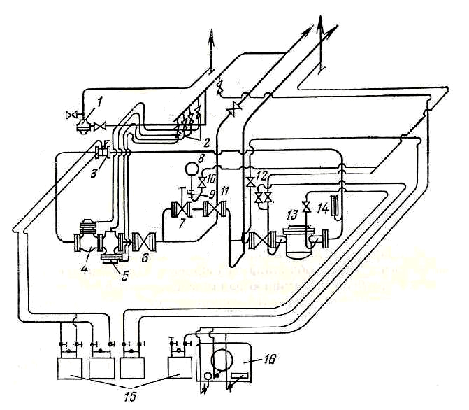
Рис. 1.2.2. Принципиальная схема типового ГРП:
1 – сбросное устройство; 2, 10, 12 – сальниковые муфтовые краны; 3 – измерительная диафрагма; 4 – предохранительный клапан; 5 – регулятор давления; 6,11 – краны со смазкой; 7 – задвижка клиновая; 8 – манометр; 9 – трехходовые краны; 13 – фильтр; 14 – термометр; 15 – дифманометры; 16 – щит ГРП;
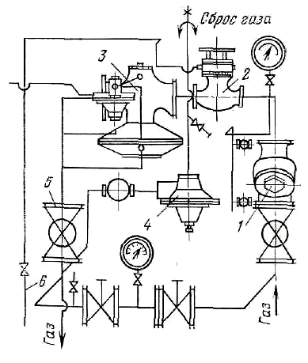
Рис. 1.2.3. Схема шкафного ГРП:
1 – фильтр; 2 – предохранительный запорный клапан; 3 – регулятор давления; 4 – пружинный сбросной клапан; 5 – запорное устройство; 6 – импульс контролируемого давления газа;

Газопроводы, транспортирующие газ от ГРП до жилых зданий и других объектов газификации, могут выполняться по кольцевой, радиальной или тупиковым схемам. Чаще всего газоснабжение объектов сельской местности осуществляется по так называемым комбинированным схемам, в которых сочетаются признаки всех перечисленных схем. Кольцевая схема повышает надежность газоснабжения, но менее экономична по металловложениям. Вопрос о целесообразном применении закольцованных и разветвленных сетей и их рациональном соотношении является одним из наиболее важных при проектировании. Более экономичны, но менее надежны тупиковые газопроводы. Местные условия газоснабжающей зоны в некоторой степени влияют на выбор рациональной структуры газовой сети. Однако, в большинстве случаев система газоснабжения состоит из совокупности закольцованных газовых магистралей и тупиковых разветвленных сетей, отходящих от магистралей. Кольцо главных магистралей тем меньше, чем более ответственные потребители газа подключены к сети и чем больше удельные нагрузки сети. Подобная схема является достаточно гибкой в управлении, имеет возможность обеспечивать при необходимости существенные перетоки газа из одних газоснабжающих зон в другие, выравнивать режимы работы сети микрорайона, иметь высокую надежность работы всей газовой сети.
На выбор системы газоснабжения города оказывает влияние ряд факторов. Основные из них:
– характер источника газа, свойства газа, степень его очистки, наличие в нем влаги;
– размеры города, особенности его планировки и застройки, плотность населения;
– число и характер промышленных потребителей и электростанций;
– наличие небольших естественных или искусственных препятствий для прокладки газопроводов (рек, озер, железнодорожных узлов и пр.).
При проектировании системы газоснабжения разрабатывают несколько вариантов и проводят их технико-экономическое сравнение. Для строительства принимается оптимальный вариант.
Распределительные газопроводы низкого давления служат для подачи газа жилым и общественным зданиям, а также коммунально-бытовым и промышленным потребителям с малым расходом газа. Подключение к этим газопроводам потребителей с большим расходом газа допустимо только при условии обеспечения нормального режима работы бытовых газовых приборов. Распределительные газопроводы высокого давления служат для подачи газа в газопроводы среднего давления, а также для питания крупных промышленных предприятий, нуждающихся в газе высокого давления. В отдельных случаях к этим газопроводам могут подключаться предприятия, не работающие на газе высокого давления, но имеющие большой расход газа (например, ТЭЦ), или те, для которых эти газопроводы (с точки зрения территориального расположения) являются единственными или наиболее близкими по расстоянию.
Подача газа от распределительных газопроводов среднего и высокого давления в газопроводы иных категорий давления, а также на промышленные и коммунально-бытовые предприятия, в жилые и общественные здания осуществляется только через ГРП. Промышленным и коммунально-бытовым потребителям газ из распределительных газопроводов подают через газопроводы-вводы. Как правило, подавляющее большинство промышленных и коммунально-бытовых предприятий подключается к газопроводам среднего давления.
Следует добавить, что совместное применение нескольких ступеней давления газа в городах объясняется следующими причинами:
– наличием потребителей, которым требуется газ различного давления. Так, в жилые и общественные здания, предприятиям бытового обслуживания подают газ только низкого давления, а многим промышленным предприятиям – среднего или высокого;
– значительной протяженностью городских газопроводов, несущих большие нагрузки. В этом случае предпочтителен газ среднего или высокого давления;
– небольшой шириной улиц и проездов в центральных районах городов со старой застройкой, где прокладка газопроводов высокого давления может оказаться неосуществимой. Кроме того, при высокой плотности населения (из условий безопасности и удобства эксплуатации) прокладка газопроводов высокого давления нежелательна;
– проектированием в центральной части городов газопроводов меньшего, чем разрешается в настоящее время, давления, а также длительностью строительства, расширения и реконструкции систем газоснабжения больших городов.
Число ГРП, питающих сеть низкого давления, определяют с помощью технико-экономического расчета. ГРП располагают в центрах зон обслуживания, как можно ближе к точкам пересечения газопроводов. Зона действия одного ГРП не должна перекрываться зоной действия другого.
К газораспределительным сетям низкого давления потребители присоединяются непосредственно.
При проектировании газовых сетей необходимо выполнять определенные требования. Газовые сети должны быть надежными и обеспечивать бесперебойность газоснабжения. Эксплуатация газовой сети должна быть простой, удобной и безопасной. При проектировании сети необходимо предусматривать возможность отключения отдельных районов, а также возможность строительства и ввода в эксплуатацию по очереди. При оборудовании газовой сети следует использовать однотипные сооружения и узлы.
2. Термодинамические и физические свойства газов.
2.1. Параметры состояния.
В качестве меры количества вещества принимается масса вещества в состоянии покоя.
Основными термодинамическими параметрами состояния являются удельный объем $ω$ (или мольный объем $ϖ$), абсолютное давление Р и абсолютная температура T.
Удельным объемом называется объем единицы массы газа. Масса единицы объема называется плотностью ρ. Очевидно,
$ω=\frac{V}{m}$, $ρ=\frac{m}{V}$, $ω=\frac{1}{ρ}$,
где V и m - объем и масса газа.
Относительная плотность по воздуху:
$$Δ=\frac{ρ}{ρ_{\text{воздуха}}}$$
В системе СИ удельный объем $ω$ измеряется в м³/кг, а плотность - в кг/м³.
Объем кмоля газа или мольный объем $ϖ_{μ}$связан с удельным объемом следующим соотношением:
$ϖ_{μ}=μ⋅ω$, м³/кмоль,
где μ - молекулярная масса газа.
Число молей вещества n:
$$n=\frac{m}{μ}$$
Для характеристики состояния газов используется понятие абсолютного давления Р, которое представляет собой давление газов на стенки трубопроводов и сосудов. Абсолютное давление является параметром состояния газа.
Абсолютное давление численно равно силе F, действующей на единицу площади ƒ поверхности тела перпендикулярно к последней:
$$p={\left(\frac{∂F}{∂f}\right)}_{n}$$
При равномерном распределении сил:
$$p=\frac{F}{f}$$
Для определения результирующих усилий, приложенных к стенкам трубопроводов, используют понятие «избыточное давление» Р_{изб}, которое представляет собой разность между абсолютным давлением газа Р и барометрическим давлением среды Р_{бар}: Р_{изб}=Р-Р_{бар} или разность между барометрическим давлением и абсолютным давлением (когда Р_{бар}>Р_{абс}:Р_{вак}=Р_{бар}-Р, где Р_{вак} – давление, показываемое вакуумметром).
Избыточное давление используют для характеристики газовых приборов, измерения давления в газопроводах низкого, среднего и высокого давлений и при расчетах на прочность. В гидравлических расчетах газопроводов применяют абсолютное давление. Давление в системе СИ измеряется в паскалях: Па=н/м².
Температура является мерой нагретости тела. Температура есть единственная функция состояния тел, определяющая направление самопроизвольного теплообмена между телами. Когда температура тел одинакова, между ними отсутствует теплообмен, и тела находятся в тепловом равновесии.
В технике для измерения температур применяется международная стоградусная температурная шкала с обозначением t°C. В этой шкале (шкала Цельсия) интервал температур от точки плавления льда до точки кипения воды при атмосферном давлении разбит на 100 равных частей - градусов.
Абсолютная температура Т измеряется по термодинамической абсолютной шкале температур, которая характеризуется тем, что ее нулевая точка представляет собой наинизшую термодинамически возможную температуру. Эта точка называется абсолютным нулем температуры. Он равен –273,16 °С. Единицей измерения абсолютной термодинамической температуры является градус Кельвина (К).
Между температурой по термодинамической температурной шкале, выраженной в °К, и °С имеется соотношение:
T=t+273,16.
Состояние термодинамической системы в данный момент определяется тремя параметрами: Р, ω и Т.
Массовым расходом газа называется масса газа, проходящая через поперечное сечение потока в единицу времени (для стационарного режима газопровода):
$М=\frac{m}{τ}$,
где т – масса газа (за время τ); τ – время, в течение которого через данное сечение проходит газ.
Объемным расходом газа называется количество газа в единицах объема, проходящее через сечение потока в единицу времени:
$Q=\frac{V}{τ}$,
где V — объем газа; τ — время, в течение которого через рассматриваемое сечение проходит V газа. Заметим, что
М = Q ρ.
Объем и объемный расход газа относят к определенным условиям (температуре к давлению). В расчетах систем газоснабжения используют понятие объемного расхода при температуре 0°С и 101 325 Па (нормальные условия) и понятие объемного расхода газа при температуре 20 °С и давлении 101 325 Па (стандартные условия). Перерасчет объемного расхода газа Q при реальных условиях Р и Т к нормальным условиям производятся по формуле:
$Q_{0}=Q\frac{p}{p_{0}}\frac{T_{0}}{T}\frac{1}{z}$,
где z - коэффициент сжимаемости.
Все расчеты систем газоснабжения согласно СНиП 42-01-2002 «Газораспределительные системы» ведутся для нормальных условий.
Линейная скорость газа определяется как объемный расход газа в условиях потока (температура, давление) через единицу поперечного сечения потока
v = Q/F,
где v — линейная скорость газа в газопроводе; Q — объемный расход газа в условиях потока (температура, давление); F — площадь поперечного сечения потока.

2.2. Законы идеальных газов
В расчетах распределительных газопроводов систем газоснабжения широко используется учение об идеальных газах. Законы идеальных газов весьма просты, однако они достаточно хорошо характеризуют поведение и свойства реальных газов для невысоких давлений и не совсем низких температур. Эти законы тем лучше описывают свойства реальных газов, чем дальше они находятся от областей насыщения и критического состояния.
Идеальными газами называются газы, у которых молекулы представляют собой материальные точки, и между молекулами отсутствуют силы взаимодействия. При относительно низком давлении и высоких температурах реальные газы имеют малую плотность и с известным допущением могут рассматриваться как газы идеальные.
Законы идеальных газов были установлены в XVII – XIX столетиях исследователями, изучавшими экспериментальным путем поведение газов при давлениях, близких к атмосферному.

Закон Бойля-Мариотта. Устанавливает зависимость между давлением и удельным объемом газа при постоянной температуре:
p₁/p₂ = ω₂/ω₁ или p₁ω₁ = p₂ω₂.
Закон Бойля-Мариотта, описывающий физическое состояние идеальных газов, формулируется следующим образом: произведение абсолютного давления и удельного объема идеального газа при постоянной температуре сохраняет неизменную величину:
pω= const при t=idem.
Отметим, что idem – переменная величина, сохраняющая в рассматриваемом процессе неизменное значение; const – постоянная величина.

Закон Гей-Люссака. Определяет изменение удельного объема идеального газа в зависимости от температуры при постоянном давлении. Относительное расширение идеальных газов при нагревании под неизменным давлением (p = idem) прямо пропорционально повышению температуры:
$\frac{ω−ω_{0}}{ω_{0}}=α\left(t−t_{0}\right)$.
При t₀ = 0°С, ω = ω₀(1 +α₀t), где ω — удельный объем газа при температуре t и давлении Р; ω₀ - удельный объем газа при температуре 0°С и том же давлении Р; α₀ – температурный коэффициент объемного расширения идеальных газов при 0°С, сохраняющий то же значение при всех давлениях и одинаковый для всех идеальных газов. Температурный коэффициент объемного расширения идеальных газов $α_{0}=\frac{1}{\text{273}}\frac{1}{К}$.
При постоянном давлении все газы имеют один и тот же коэффициент расширения. При нагревании на 1°С газы расширяются при неизменном давлении примерно на 1/273 часть того объема, какой они занимают при 0°С.

Уравнение Клапейрона получается путем сопоставления законов Бойля–Мариотта и Гей–Люссака. Оно используется в виде:
$$Р⋅ω=R⋅T$$
или $\frac{P}{ρ}=R⋅T$,
где R – газовая постоянная идеального газа;
T – абсолютная температура газа;
Р – абсолютное давление;
ω – удельный объем газа;
ρ – плотность газа.

Если умножить левую часть уравнения состояния на количество газа в единицах массы (т. е. m), то получим уравнение состояния для любого количества газа:
$Р⋅V=m⋅R⋅T$,
где V - полный объем газа.
Газовая постоянная R - есть работа расширения единицы количества газа (1 кг) при нагревании его на 1 ⁰С при постоянном давлении (р = idem).

3акон Авогадро. Может быть сформулирован как чисто опытный закон: объем одного киломоля идеального газа не зависит от природы газа и вполне определяется параметрами физического состояния газа (давлением и температурой):
$$ω_{μ}=f\left(P,T\right)$$
При изучении химических реакций с участием газообразных веществ Гей-Люссак установил, что объемы вступивших в реакцию газов относятся друг к другу, а также к объемам получающихся газообразных продуктов, как простые целые числа.
Для объяснения простых отношений между объектами реагирующих газов Авогадро высказал гипотезу, которая впоследствии была подтверждена экспериментальными данными. Эта гипотеза стала называться законом Авогадро: в равных объемах различных газов при одинаковых условиях (температура и давление) содержится одинаковое число молекул илиобъем одного киломоля идеального газа не зависит от природы газа, а определяется только параметрами его физического состояния (т.е.температурой и давлением).
Киломолем, или килограмм-молекулой, называется число килограммов вещества, равное его молекулярной массе (т_{μ}). Выражение объема 1 кмоль идеальных газов по уравнению Клапейрона
$$ω_{μ}=\frac{m_{μ}⋅R⋅T}{P}$$
По закону Авогадро правая часть последнего выражения не зависит от природы газа. Поэтому произведение молекулярной массы т_{μ} и газовой постоянной R не зависит от природы газа и является универсальной постоянной идеальных газов: m_{μ}R =$\overline{R}$ = const. Уравнение состояния для 1 кмоль идеального газа
${Pω}_{μ}=\bar{R}T$,
где ω_{μ} - объем 1 кмоль идеального газа (молярный объем);
$\overline{R}$ - универсальная газовая постоянная идеальных газов.
Универсальная постоянная $\overline{R}$ идеальных газов - есть работа расширения 1 кмоль идеального газа при нагревании на 1°С при постоянном давлении. В настоящее время принята следующая расчетная универсальная постоянная идеальных газов: $\overline{R}$ = 8314,3 Н⋅м/(кмоль⋅К) = 8,3143 кДж/(кмоль⋅К). Молярный объем идеальных газов при температуре t= 0°С и давлении Р = 101 325 Па (при нормальных условиях).
$$ω_{μ}=\frac{\text{8314},3⋅\text{273},\text{16}}{\text{101325}}=\text{22},4{м^{3}}/{\text{кмоль}}\text{.}$$
Расчетные значения удельных газовых постоянных идеальных газов определяются по универсальной газовой постоянной:
$$R=\frac{\overline{R}}{μ}$$
Уравнения состояния идеального газа:
для 1 кмоля ${Pω}_{μ}=\bar{R}T$,
для n кмолей $\text{PV}=m\bar{R}T$.
Эти уравнения называются уравнениями Клапейрона - Менделеева.

Закон Джоуля. Внутренняя энергия идеального газа зависит только от температуры и не зависит от его объема.
u=u(T); ${\left(\frac{∂u}{∂ω}\right)}_{T}=0$.

2.3. Уравнение состояния реальных газов.
Закон соответственных состояний.
Отсутствие теоретически обоснованного единого уравнения состояния реального газа привело к выводу большого количества эмпирических и полуэмпирических уравнений состояния, справедливых для отдельных газов в ограниченном диапазоне изменения состояния. Чем точнее уравнение, тем больше индивидуальных констант оно содержит. Так, в уравнении состояния Ван-дер-Ваальса содержится две константы, а в более точном уравнении Бенедикта, Веба и Рубина восемь констант. Сложность этих уравнений создает трудности для инженерных расчетов. Поэтому в инженерных расчетах часто пользуются уравнением состояния Клапейрона с поправочным коэффициентом z:
$$\text{РV}=\text{zRT}$$
где z – коэффициент сжимаемости.
Коэффициент сжимаемости учитывает отклонение объема реального газа от объема идеального (для идеального газа z=1). Коэффициент сжимаемости является функцией давления, температуры и природы газа. Он обычно определяется экспериментальным путем. Для многих газов построены графики коэффициента сжимаемости. При отсутствии экспериментальных данных коэффициент сжимаемости определяется по номограммам в зависимости от приведенных температуры и давления (Т_{пр}, Р_{пр}) газа или в зависимости от давления, температуры и относительной плотности по воздуху, а также по формулам, рекомендованным в отраслевых нормах проектирования:
$$z=1−\frac{0,\text{241}⋅P_{\text{пр}}}{τ}$$
где $τ=1−1,\text{68}⋅Т_{\text{пр}}+0,\text{78}⋅Т_{\text{пр}}^{2}+0,\text{0107}⋅Т_{\text{пр}}^{3}$

Для обобщения данных по коэффициентам сжимаемости различных газов был использован принцип соответственных состояний, сформулированный Ван-дер-Ваальсом, который утверждал, что «критическое состояние является действительно одинаковым или соответственным состоянием для всех веществ».
Степень удаления от критической точки определяется с помощью приведенных параметров:
приведенного давления $p_{\text{пр}}=\frac{p}{p_{\text{кр}}}$,
приведенной температуры $T_{\text{пр}}=\frac{T}{T_{\text{кр}}}$,
приведенного объема $ω_{\text{пр}}=\frac{ω}{ω_{\text{пр}}}$,
где Р_{пр}, T_{пр} и ω_{пр} ; P, T и ω; Р_{кр}, T_{кр} и ω_{кр} – соответственно приведенные, абсолютные и критические параметры газа.
Критическим давлением называется такое давление, при котором и выше которого никаким повышением температуры нельзя испарить жидкость. Критическая температура – это такая температура, при которой и выше которой ни при каком повышении давления нельзя конденсировать пар.
Согласно закону соответственных состояний Ван-дер-Ваальса приведенный объем является для любых систем универсальной функцией приведенных температуры и давления. Уравнение состояния, записанное в виде ϕ( p_{пр}, T_{пр}, ω_{пр})=0 , называется приведенным. Оно не содержит индивидуальных констант вещества. Состояния вещества, в которых они имеют одинаковые Р_{пр} и T_{пр}, называются соответственными. Вещества, подчиняющиеся закону соответственных состоянии, называются термодинамически подобными.
Дальнейшее развитие закона соответственных состояний позволило установить критерии термодинамического подобия различных веществ. Такими критериями оказались принадлежность веществ к одному и тому же типу химических соединений, общий тип молекул, образующих эти вещества (полярные, неполярные, симметричные, несимметричные и т. п.) и равенство коэффициентов сжимаемости этих веществ в критической точке (z_{к}).
С помощью закона соответственных состояний были построены обобщенные графики коэффициентов сжимаемости для отдельных групп термодинамически подобных веществ, в частности для углеводородных газов.
Для определения коэффициента z при данных Р и Т надо знать критические параметры данного газа, вычислить по ним Р_{пр} и T_{пр} и снять с графика соответствующее им значение z (Рис.2.3.1).

2.4. Смеси газов
Природные газы представляют собой смесь газов. Главную долю этой смеси обычно составляет метан. Для проведения термодинамических и гидравлических расчетов необходимо определять свойства смеси газов по характеристике индивидуальных составляющих. Рассмотрим некоторые основные показатели смеси газов.
Одной из важнейших характеристик смеси является ее состав. Он задается массовыми или молярными концентрациями компонентов.
Массовой концентрацией i-го компонента смеси газов х, называется отношение количества этого компонента (газа) в единицах массы m_{i} к количеству смеси m:
$x_{i}=\frac{m_{i}}{m}$.
По закону сохранения энергии материи масса смеси равна сумме масс составляющих компонентов:
$m=\sum_{i=1}^{n}{m_{i}}$.
Очевидно, что
$\sum_{i=1}^{n}{x_{i}=}\sum_{i=1}^{n}{\frac{m_{i}}{m}}=\frac{1}{m}\sum_{i=1}^{n}{m_{i}}=1$.
Молярной концентрацией i-го компонента y_{i} называется отношение числа киломолей компонента n_{i} к числу киломолей смеси n:
;
$n_{i}=\frac{m_{i}}{μ_{i}}$;
где m_{i} – масса компонента газовой смеси;
μ_{i} – молекулярная масса.
Сумма числа киломолей всех компонентов смеси газов равна числу киломолей смеси:
$\sum_{i=1}^{n}{n_{i}}=n$.
Сумма молярных концентраций всех компонентов смеси газа:
$$\sum_{i=1}^{n}{y_{i}}=\frac{1}{n}\sum_{i=1}^{n}{n_{i}}=1$$
Этими соотношениями задается газовая смесь.
Средняя молекулярная масса смеси m_{ср} является условной величиной. Ее часто называют кажущейся молекулярной массой смеси. Она равна отношению массы смеси к числу ее молей, по аналогии с молекулярной массой чистого вещества, для которого:
$m_{\text{ср}}=\frac{m}{n}$.
Если массу смеси выразить через массу отдельных компонентов, получим:
$m_{\text{ср}}=\frac{m}{n}=\frac{1}{n}\sum_{i=1}^{n}{m_{i}=\sum_{i=1}^{n}{μ_{i}\frac{n_{i}}{n}}}=\sum_{i=1}^{n}{μ_{i}y_{i}}$.

Таким образом, среднемолекулярная масса смеси газов равна сумме произведения относительной молекулярной массы на молярную концентрацию компонента. Если раскрыть значение числа молей, то можно получить следующее соотношение:
$m_{\text{ср}}=\frac{m}{n}=\frac{m}{\sum_{i=1}^{n}{n_{i}}}=\frac{m}{\sum_{i=1}^{n}{\frac{m_{i}}{μ_{i}}}}=\frac{1}{\sum_{i=1}^{n}{\frac{1}{μ_{i}}\frac{m_{i}}{m}}}=\frac{1}{\sum_{i=1}^{n}{\frac{x_{i}}{μ_{i}}}}$.

Средняя молекулярная масса смеси газов выражается через массовую концентрацию и относительную молекулярную массу компонентов.
Массовые и молярные концентрации находятся в определенных соотношениях
$\frac{x_{i}}{y_{i}}=\frac{m}{n_{i}}\frac{n}{m}=\frac{μ_{i}}{m_{\text{ср}}}$,
отсюда
$$x_{i}=y_{i}\frac{μ_{i}}{m_{\text{ср}}}=\frac{y_{i}μ_{i}}{\sum_{i=1}^{n}{μ_{i}y_{i}}}$$
или
$$y_{i}=x_{i}\frac{m_{\text{ср}}}{μ_{i}}=\frac{x_{i}}{μ_{i}\sum_{i=1}^{n}{\frac{x_{i}}{μ_{i}}}}$$
Для расчета газовой смеси надо знать величину газовой постоянной смеси R_{см} , которая находится из соотношения:
$R_{\text{см}}=\frac{\overline{R}}{μ_{\text{см}}}$, $μ_{\text{см}}=\sum_{i=1}^{n}{y_{i}μ_{i}}$.
Отсюда расчетное уравнение для определения газовой постоянной смеси будет:
$R_{\text{см}}=\frac{\overline{R}}{\sum_{i=1}^{n}{y_{i}μ_{i}}}$,
Так как $\overline{R}=R_{i}μ_{i}$, поделив числитель и знаменатель на $\overline{R}$, получим:
$R_{\text{см}}=\frac{1}{\sum_{i=1}^{n}{\frac{y_{i}μ_{i}}{R_{i}μ_{i}}}}=\frac{1}{\sum_{i=1}^{n}{\frac{y_{i}}{R_{i}}}}$.
Смеси идеальных газов являются также идеальными газами.
Основным законом смеси идеальных газов является закон Дальтона, который основан на предположении, что каждый компонент ведет себя в газовой смеси так, как будто он один при температуре смеси занимает весь объем смеси; развиваемое при этом давление компонента называется парциальным.
В этом случае уравнение состояния компонента газовой смеси будет:
$p_{i}V=m_{i}R_{i}T$.
Так как $m_{i}=n_{i}μ_{i}$, получаем:
$p_{i}V=n_{i}μ_{i}R_{i}T=n_{i}\overline{R}T$.
для всей смеси оно запишется в виде:
$$\text{pV}=n\overline{R}T$$
Разделив первое уравнение на второе, получим:
$\frac{p_{i}}{p}=\frac{n_{i}}{n}=y_{i}$.
Отсюда
$p_{i}=y_{i}p$.
Парциальное давление компонента смеси равно произведению его молярной концентрации на полное давление смеси.
Закон Дальтона гласит: сумма парциальных давлений компонентов газовой смеси равна полному давлению смеси.
Действительно,
$\sum_{i=1}^{n}{p_{i}=\sum_{i=1}^{n}{y_{i}p}=p\sum_{i=1}^{n}{y_{i}}=p}$.
При анализе газов обычно определяют объем каждого компонента смеси при одинаковых заданных давлении Р и температуре Т. В этом случае состав смеси задают объемными концентрациями $y_{i}^{v}$. Объемной концентрацией называется отношение приведенного объема данного компонента при Р и T смеси к объему всей смеси, находящейся при тех же Р и Т:
$y_{i}^{v}=\frac{V_{i}}{V}$.
Значения V_{i} и V находим из уравнения состояния для компонента и смеси, записанных для одинаковых значений Р и Т.
$V_{i}=\frac{n_{i}\overline{R}T}{p}$, $V=\frac{n\overline{R}T}{p}$.
После подстановки V_{i} и V в уравнение находим, что
$y_{i}^{v}=\frac{n_{i}}{n}$,
отсюда
$y_{i}^{v}=y_{i}$,
то есть для смесей идеальных газов объемная концентрация равна молярной.
Из соотношения вытекает, что для идеального газа справедливо уравнение
$V=\sum_{i=1}^{n}{(V_{i})_{p,T}}$,
являющееся выражением закона Амага.
Таким образом, для идеального газа справедливо соотношение:
$y_{i}=\frac{n_{i}}{n}=\frac{p_{i}}{p}=\frac{V_{i}}{V}=y_{i}^{v}$.
При давлениях выше 1 МПа природные газы нельзя рассматривать как смеси идеальных газов.
Для реальных газов
$\sum_{i=1}^{n}{y_{i}}=\frac{1}{V}\sum_{i=1}^{n}{V_{i}}≠1$.
Таким образом, понятие объемной концентрации для реальных газов не имеет физического и расчетного смысла.
В расчетах, связанных со смесями реальных газов, используется уравнение состояния с коэффициентом сжимаемости:
$Рω=\text{zRT}$.
Обобщение данных по коэффициентам сжимаемости различных реальных газовых смесей производится с помощью закона соответственных состоянии. Однако, в отличии от чистых газов, соответственные состояния определяются не по фактическим критическим параметрам смесей, а по среднемольным критическим давлениям и температурам. Эти среднемольные свойства называются псевдокритическими давлением и температурой смеси:
$P_{\text{пкр}}=\sum_{i=1}^{n}{y_{i}P_{\text{крi}}}$;
$T_{\text{пкр}}=\sum_{i=1}^{n}{y_{i}T_{\text{крi}}}$.
Значения Р_{пкр} и T_{пкр} используются для вычисления приведенных параметров Р_{пр} и T_{пр} смеси:
$p_{\text{пр}}=\frac{p}{p_{\text{пкр}}}$ и $T_{\text{пр}}=\frac{T}{T_{\text{пкр}}}$.
Так как закон соответственных состояний справедлив только для отдельных групп термодинамически подобных веществ, для природных газов и для попутных нефтяных газов составлены разные обобщенные графики коэффициента сжимаемости. Они построены по данным многочисленных экспериментальных определений Р - ω - Т соотношений различных газов.

2.5. Влажность газов
Газ, транспортируемый по распределительным газопроводам, может содержать некоторое количество влаги. Однако, наличие влаги в газе может привести к коррозии трубопроводов, арматуры и приборов, к образованию гидратов и концентратов. Влажный газ может быть представлен как смесь любого газа с парами любой жидкости или как газовая смесь, в которой один из газов является паром, близким к состоянию насыщения. При оценке влажного газа условно принимается, что перегретый водяной пар является идеальным газом. Поэтому к влажному газу применимы законы идеального газа.
Абсолютной влажностью газа называется количество водяного пара в единицах массы, содержащегося в единице количества газа. В связи с этим различают:
массовую абсолютную влажность d=m_{п}/m_{г}, где m_{п} — количество водяного пара; m_{г} -количество газа;
объемную абсолютную влажность d_{v} = m_{п}/V, где V — объем газа.
Относительной влажностью называется отношение фактически содержащегося количества водяного пара к максимально возможному при определенных условиях: ϕ = m_{п}/m_{s}, где m_{s} — максимально возможное (в единицах массы) количество пара, которое может находиться в газе при данных температуре и давлении.
Относительную влажность можно выразить следующим образом:
$ϕ=\frac{ρ_{п}V}{ρ_{s}V}=\frac{ρ_{п}}{ρ_{s}}$,
где ρ_{п} – плотность пара; ρ_{s} – плотность насыщенного пара.
Влажный газ называется насыщенным, когда он содержит максимально возможное количество пара при данных температуре и давлении.
Соотношения для смеси газа и водяных паров как смеси идеальных газов можно получить из уравнения состояния
$Р_{п}V=m_{п}R_{п}T=n_{п}\overline{R}T$;
$Р_{c}V=m_{c}R_{c}T=n_{c}\overline{R}T$,
где Р_{п} – парциальное давление пара; т_{п} и т_{с} – масса пара и смеси; Р_{с} – давление смеси газа; R_{n} и R_{с} – газовая постоянная пара и смеси; R – универсальная газовая постоянная; n_{п} и n_{с} – число киломолей пара и смеси; Т – абсолютная температура смеси.
Парциальное давление паров
$\frac{Р_{п}}{Р_{с}}=\frac{n_{п}}{п}=y_{n}$,
где у_{п} — молярная концентрация водяного пара. Откуда Р_{п} = Р_{с}y_{п}. Если считать газ и пар идеальными, то давление водяных паров можно выразить через объемную концентрацию
$Р_{п}=Р_{с}у_{п}^{v}$.

Относительная влажность определяется так же, как и отношение парциального давления водяного пара Р_{п} в газе к давлению насыщенного пара Р_{s} при той же температуре:
$$ϕ=\frac{Р_{п}}{Р_{с}}$$

2.6. Теплоемкость газов
При тепловых расчетах газопроводов необходимо знать и учитывать теплоемкость газа. Удельной теплоемкостью газа называется количество теплоты, которое необходимо сообщить единице массы (или объема) газа, чтобы температура его в данном процессе изменилась на 1°С. Теплоемкость газа зависит от характера протекаемого процесса. Наибольшее распространение в термодинамических расчетах получили теплоемкости двух простейших процессов: при постоянном давлении и при постоянном объеме. В каком-либо определенном процессе изменения состояния газа количество теплоты, необходимое для нагревания 1 кг газа на 1 К при данном давлении, зависит от абсолютной температуры газа. Количество теплоты оказывается различным при разных температурах газа. При данной температуре газа количество теплоты, необходимое для нагревания 1 кг газа на 1 К, зависит от давления. Для городских газопроводов теплоемкость газов изменяется в узких пределах, поэтому ее можно принимать постоянной.
Для идеальных газов справедливо соотношение (закон Майеpa):
$С_{р}−С_{v}=R$,
где С_{p} – удельная теплоемкость при постоянном давлении; С_{v} – удельная теплоемкость при постоянном объеме; R — газовая постоянная. Таким образом, если известна удельная теплоемкость при постоянном давлении, можно определить теплоемкость при постоянном объеме.
Удельные теплоемкости при постоянном давлении и постоянном объеме идеальных газов являются функцией только одной температуры, т. е. зависят только от температуры. Теплоемкость газовых смесей вычисляют по правилу аддитивности
$с_{p}=\sum_{i=1}^{n}{y_{i}c_{\text{pi}}}$,
где y_{i} – мольная доля компонентов в смеси.

2.7. Вязкость газов
При движении вязких жидкостей и газов наблюдаются касательные напряжения (т. е. напряжения внутреннего трения). Такое явление обусловлено молекулярной структурой газа и жидкости. Внутреннее трение газов и жидкостей характеризуется коэффициентом вязкости.
Напряжение внутреннего трения между двумя слоями прямолинейно движущегося вязкого газа согласно закону Ньютона пропорционально отнесенному к единице длины изменению скорости по нормали к направлению движения:
$σ=−μ\frac{∂v}{∂n}$,
где σ — напряжение внутреннего трения; μ — динамический или абсолютный коэффициент вязкости; v — линейная скорость газа; п — расстояние по нормали к направлению линейной скорости газа.
Наряду с динамическим коэффициентом вязкости широко используется кинематический коэффициент вязкости ν, который равен отношению динамического коэффициента вязкости μ к плотности газа ρ:
$ν=\frac{μ}{ρ}$.
Динамический коэффициент вязкости определяется работой, которую необходимо произвести при относительном течении вязкого газа для единицы объемного расхода. Кинематический коэффициент вязкости определяется работой, которую необходимо совершить при относительном движении вязкого газа для единицы массового расхода.
В условиях городских распределительных газопроводов (давление не более 1,3 МПа) динамический коэффициент вязкости мало зависит от давления.
Динамический коэффициент вязкости в зависимости от температуры газа выражается по формуле Сатерленда:
$μ=μ_{0}\frac{\text{273}+с}{T+c}{\left(\frac{T}{\text{273}}\right)}^{3/2}$,
где μ – динамический коэффициент вязкости при температуре газа T; μ₀ – динамический коэффициент вязкости при 0⁰С; Т – абсолютная температура газа, К; с – постоянная Сатерленда:
Метан………………… | 162 |  | изо-Бутан………………… | 368
Этан…………………... | 252 |  | н-Пентан…………………. | 382
Пропан……………….. | 373 |  | Этилен……………………. | 225
н-Бутан……………….. | 377 |  | Пропилен………………… | 322

Кинематический коэффициент вязкости в зависимости от температуры и давления выразится формулой:
$υ=\frac{μ}{ρ}=\frac{μ_{0}}{ρ}\text{RT}\frac{\text{273}+c}{T+c}{\left(\frac{T}{\text{273}}\right)}^{3/2}$.
Вязкость газовых смесей идеальных газов допускается определять по формуле:
$μ_{\text{см}}=\sum_{i=1}^{n}{μ_{i}y_{i}}$,
где y_{i} - молярная концентрация компонентов в смеси.

2.8. Теплопроводность газов.
Теплопроводность углеводородных газов – это способность передачи теплоты между непосредственно соприкасающимися частицами тела, обусловленная движением молекул или атомов вещества:
$q=−λ\frac{\text{dT}}{\text{dn}}$,
где q – тепловой поток, проходящий через единицу поверхности за единицу времени; λ – коэффициент теплопроводности, характеризующий способность газов проводить теплоту; dT/dn — градиент температур.
Коэффициент теплопроводности можно найти, используя кинетическую теорию газов. По этой теории значения критерия Прандтля Рr являются функцией отношения теплоемкостей
$$\text{Pr}=\frac{C_{p}μ}{λ}=\frac{4}{9−5\frac{C_{v}}{C_{p}}}$$
и не зависят для данного газа от давления и температуры. Например, зная C_{p}, находим C_{v} из зависимости C_{р} - C_{v} = R, а затем, рассчитав Рr, при известной вязкости μ определяем λ. Поскольку вязкость в пределах умеренного давления почти не изменяется, то и λ также мало зависит от давления. Зависимость теплопроводности от температуры получается из определения критерия Прандтля:
$\frac{λ}{λ_{0}}=\frac{C_{p}μ}{C_{p0}μ_{0}}$.
Используя уравнение Сатерленда для отношения μ=μ₀ при температурах Т и Т₀, получим:
$λ=λ_{0}\frac{C_{p}}{C_{p0}}\left(\frac{T_{0}+c}{T+c}\right){\left(\frac{T}{T_{0}}\right)}^{32}$.
Таким образом, при повышении температуры теплопроводность увеличивается. Часто пересчет ведут по формуле:
$λ=λ_{0}{\left(\frac{T}{T_{0}}\right)}^{n}$,
где λ – коэффициент теплопроводности при температуре Т; λ₀ – коэффициент теплопроводности газа при нормальных условиях; п – постоянная, зависящая от состава газа.
Теплопроводность многокомпонентных газовых смесей можно определить на основе кинетической теории газов, используя упрощенное уравнение:
$$λ_{\text{см}}=0,5\left(\sum_{i=1}^{n}{y_{i}ε_{i}+\frac{1}{\sum_{i=1}^{n}{\frac{y_{i}}{ε_{i}}}}}\right)\text{.}$$
2.9. Теплотворная способность газов
Теплотворной способностью газов Q_{p} называется количество теплоты, выделяющейся при полном сгорании единицы объема или массы газа. Соответственно массовые высшая Q_{рв} и низшая Q_{рн}, теплотворные способности газов составляют (в кДж/кг):
Теплотворная способность……………………………………… | Q_{рв} | Q_{рн}
Метан……………………………………………………………... | 57800 | 49950
н-Бутан………………………………………………………...…. | 49500 | 45760
Пропан……………………………………………………………. | 50370 | 46180
Разность между высшей и низшей теплотворными способностями равна теплоте, расходуемой на испарение гигроскопической воды. В обычных тепловых расчетах используется только низшая теплота сгорания. Для подсчета теплотворной способности газовой смеси используется зависимость:
$Q_{\text{рсм}}=\sum_{i=1}^{n}{x_{i}Q_{\text{pi}}}$,
где x_{i} – массовая концентрация компонента газа в смеси.
Основные физические и термодинамические свойства компонентов газа приведены в таблице 2.1

Таблица 2.1 – физические и термодинамические свойства компонентов газа
Наименование газа | Химическая формула | Молярная масса M_{i,} кг/моль | Плотность ρ₀, кг/м³ | Коэффициент сжимаемости z_{i} | Коэффициент сжимаемости z_{кр} | Критическая температура T_{кi}, К | Критическое давление р_{кi}, МПа
1 Метан | СН₄ | 16,043 | 0,7175 | 0,9981 | 0,284 | 190,555 | 4,5988
2 Этан | C₂H₆ | 30,070 | 1,3351 | 0,9920 | 0,284 | 305,83 | 4,880
3 Пропан | С₃Н₈ | 44,097 | 2,0098 | 0,9834 | 0,281 | 369,82 | 4,250
4 н-Бутан | н-С₄Н₁₀ | 58,123 | 2,7091 | 0,9682 | 0,273 | 425,14 | 3,784
5 и-Бутан | и-С₄Н₁₀ | 58,123 | 2,7068 | 0,971 | 0,283 | 408,13 | 3,648
6 н-Пентан | н-C₅H₁₂ | 72,150 | 3,5065 | 0,945 | 0,268 | 469,69 | 3,364
7 и-Пентан | и-С₅Н₁₂ | 72,150 | 3,4354 | 0,953 | 0,27 | 460,39 | 3,381
8 Этилен | С₂Н₄ | 28,054 | 2,0037 | 0,9940 | 0,276 | 282,35 | 5,042
9 Водород | Н₂ | 2,0159 | 0,0899 | 1,0006 | 0,306 | 33,2 | 1,297
10 Водяной пар | Н₂О | 18,0153 | 0,8643 | 0,952 | 0,229 | 647,14 | 22,064
11 Сероводород | H₂S | 34,082 | 1,5358 | 0,990 | 0,284 | 373,2 | 8,940
12 Оксид углерода | CO | 28,010 | 1,2502 | 0,9996 | 0,291 | 132,85 | 3,494
14 Азот | N₂ | 28,0135 | 1,2555 | 0,9997 | 0,289 | 126,2 | 3,390
15 Воздух |  | 28,9626 | 1,2927 | 0,99963 | 0,316 | 132,5 | 3,766
16 Кислород | О₂ | 31,9988 | 1,4287 | 0,9993 | 0,288 | 154,58 | 5,043
17 Диоксид углерода | CO₂ | 44,010 | 1,9767 | 0,9947 | 0,275 | 304,20 | 7,386

3. Расчет кольцевых газораспределительных сетей
В практике проектирования применяют следующую методику расчета кольцевых сетей:
- На основании известных количеств потребляемого газа и заданной схемы газопроводов вычисляют сосредоточенные и удельные путевые расходы для всех контуров питания потребителей.
- Определяют путевые расходы для всех участков сети.
3. Задают начальное распределение потоков в сети. Здесь отметим лишь главные принципы решения этой задачи. В основе распределения потоков лежат требования надежности, которые определяют выбор направлений движения газа по участкам сети, а также транзитные расходы.
Из закольцованной сети выбирают главные замкнутые контуры, по которым направляют основные транзитные расходы. По участкам, представляющим внутренние пересечения этих контуров, транзитные потоки не направляют. Головные участки, примыкающие к точкам питания, должны быть взаимозаменяемыми, а их расчетные расходы примерно одинаковыми. Точки питания главных контуров выбирают так, чтобы потоки газа двигались к потребителям кратчайшим путем, а точки их встречи располагались диаметрально противоположно точкам питания. Такой принцип построения системы выдержать удается не всегда, особенно для несимметричных схем. Целесообразно, чтобы один из контуров объединял точки питания сети.
- Определяют расчетные расходы газа для всех участков сети;
- Исходя из заданного перепада давления в сети прежде всего подбирают диаметры главных контуров. Каждое кольцо этих контуров проектируют постоянного диаметра или из диаметров, близких по размерам, проверяя при этом полноту использования расчетного перепада от точки питания до точки встречи потоков. Остальные участки рассчитывают на полное использование заданного перепада в сети по ΔР/L = const. Потери давления на местных сопротивлениях обычно оценивают примерно в 10 % линейных потерь. Выбор диаметров является предварительным гидравлическим расчетом.
При предварительном расчете не удается удовлетворить второму закону сетей, т.е. для отдельных замкнутых контуров алгебраическая сумма потерь давления не будет равна нулю. В связи с этим возникает необходимость в гидравлической увязке сети.
6. Производят окончательный расчет сети, т. е. ее гидравлическую увязку, в результате чего получают окончательное распределение потоков. При этом для всех замкнутых контуров сети алгебраическая сумма потерь давления будет равна нулю.
4. Расчет тупиковой газораспределительной сети
Расчет газораспределительной сети сводится к расчету диаметров участков сети и давлений в узловых точках.
При расчете диаметров определяющей операцией является распределение расчетного перепада давления по участкам сети. Выбор расчетного перепада на участке при зафиксированном расходе газа однозначно определяет диаметр участка газовой сети.
В мировой практике различают три метода распределения расчетного перепада давления по участкам тупиковой газораспределительной сети:
- традиционный метод;
- метод оптимальных диаметров;
- комбинированный метод.

Рассмотрим традиционный метод расчета тупиковой сети
Метод основан на принципе равномерного расчетного перепада давления по участкам сети. Указанный принцип заключается в том, что при расчете диаметров участков сети используются соотношения
- для высокого (среднего) давления:
$\frac{Р_{н}^{2}−Р_{к}^{2}}{L_{p}}=A_{в}=\text{const}$;
- для низкого давления:
$$\frac{Р_{н}−Р_{к}}{L_{p}}=A_{н}=\text{const}$$
где $L_{p}=\sum_{i=1}^{n}{l_{i}}$ – расчетная длина приоритетного направления, состоящего из N участков:
l_{i}=(1,05…1,10)l_{фi} – расчетная длина i-го участка, учитывающая падение давления в местных сопротивлениях (колена, тройники, запорная арматура и др.) путем увеличения фактической длины участков газопровода l_{фi} на 5... 10%.
Тогда расчетный перепад на i-ом участке определится из соотношения
для высокого (среднего) давления
$$Р_{i−1}^{2}−P_{i}^{2}=A_{в}⋅L_{i}$$
для низкого давления
$$Р_{i−1}−P_{i}=A_{в}⋅L_{i}$$
Дальнейшая процедура расчета состоит в проведении последовательных операций определения теоретического диаметра участка, выбора ближайшего стандартного диаметра, расчета перепада давления на каждом участке с учетом реального внутреннего диаметра трубы, оценке суммарного перепада давления и последующей, при необходимости, корректировке диаметра одного из участков с целью приведения суммарного перепада давления в соответствие с допускаемым расчетным перепадом. С учетом указанной процедуры и остаточного давления в узлах переходят к расчету диаметров вспомогательных направлений.
Для упрощения расчетов широко используются номограммы (рис. 4.1, 4.2).
Рассмотрим порядок расчета.
- При заданных начальном и конечном давлениях (или суммарном перепаде давления) для главного направления определяется суммарная расчетная длина направления, а затем значение А для выбранного направления.
- По известной теперь величине А и расходу газа с помощью номограммы определяются расчетные значения диаметров для всех участков заданного направления.

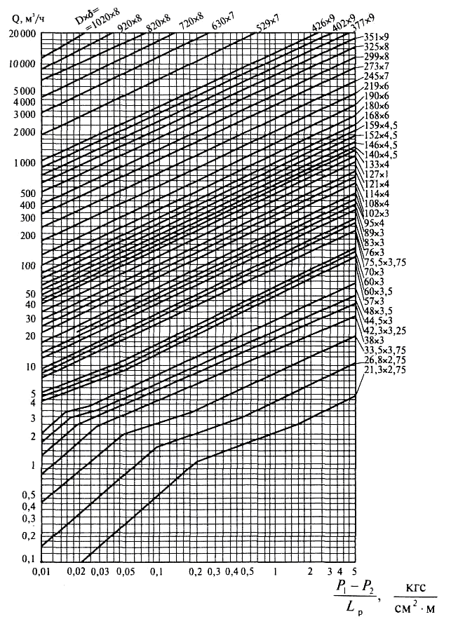
Рис. 4.1. Номограмма для определения потерь давления в газопроводах низкого давления

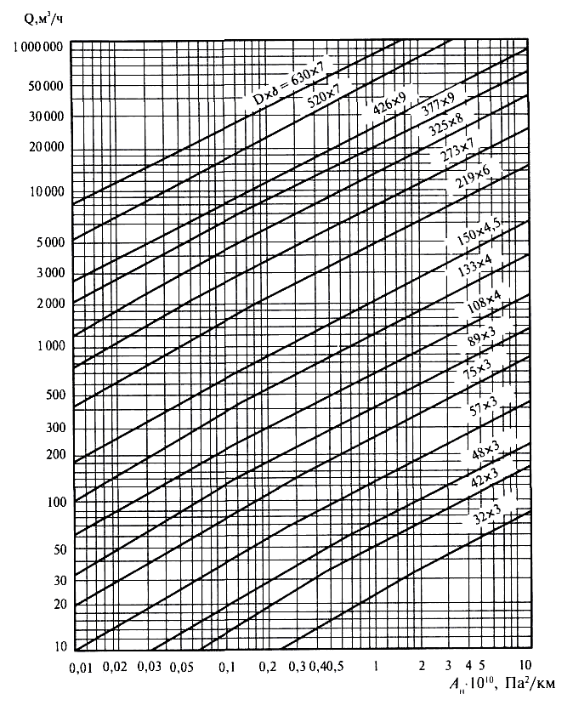
Рис. 4.2. Номограмма для определения потерь давления в газопроводах высокого и среднего давления

- Назначаются стандартные диаметры на участках направления.
- По известному расходу и выбранному стандартному диаметру с помощью номограммы определяется фактическое значение А.
- По фактическому значению А и расчетной длине участка определяется перепад давления на участке сети
- С учетом потерь давления на участках направления определяются давления в узлах и конечное давление.
- Проверяется степень отличия расчетного конечного давления от заданного
- Переходят к расчету ответвлений, взяв за начальное давление давление в узле ответвления.
5. Выбор основного оборудования газораспределительной станции (ГРС) и газорегуляторного пункта (ГРП)

5.1. Регуляторы давления газа
По принципу действия регуляторы давления газа бывают прямого действия и непрямого действия. Регуляторы прямого действия управляются непосредственно редуцируемым газом из газопровода низкого давления. Регуляторы непрямого действия для управления используют постороннюю энергию от управляющего узла (пилота).
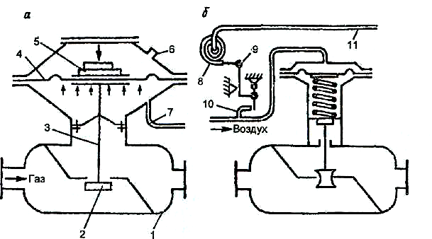
Рис. 5.1.1. Схемы регуляторов давления прямого (а) и непрямого (б) действия: 1 – корпус; 2 – дроссельный орган; 3 – шток; 4 – мембрана; 5 – груз (пружина); 6 – «дыхательное» отверстие; 7 и 11 – импульсные трубки; 8 – манометрическая пружина; 9 – рычажное сочленение; 10 – сопло.

Регуляторы прямого действия состоят из следующих основных элементов (рис.5.1.1а); дроссельного органа (регулирующего элемента); эластичной мембраны (чувствительного элемента); штока, связывающего дроссельный орган с мембраной; управляющего элемента, усилие которого определяет пределы регулирования давления; импульсной трубки, связывающей подмембранную полость с выходной стороной регулятора (с газопроводом низкого давления).
Регулирование давления газа происходит следующим образом. Степень открытия дроссельного органа, которая определяется давлением газа за регулятором, достигается установкой тарельчатых грузов или пружины, создающих соответствующее усилие. Изменение расхода газа вызывает изменение давления за регулятором, которое по импульсной трубке передается в подмембранную полость. Если давление газа понизилось, мембрана под действием груза опустится и прикроет седло клапана. Если давление за регулятором повысилось, то мембрана, преодолевая усилие груза или пружины, приподнимется и прикроет седло.
Для замедления перемещения мембраны в крышке регулятора делают дыхательное отверстие диаметром 2-3 мм.
В качестве чувствительного элемента применяют мембраны, изготовленные из специальной кожи, пропитанной смесью касторового (50 %) и вазелинового (50 %) масел. Иногда применяют мембрану из маслобензоморозостойкой протектированной листовой резины.
Регуляторы прямого действия с усилителем состоят из двух узлов –клапана регулирующего и пилота. В этих регуляторах мембрана подвергается двухстороннему воздействию газа: с одной стороны, давление из контролируемой точки (из газопровода низкого давления), а с противоположной стороны - давление газа, прошедшего через пилот (редуктор).
В регуляторах непрямого действия импульс давления газа поступает на чувствительный элемент регулятора из управляющего устройства (пилота) (рис. 5.1.1. б).
В надмембранное пространство подается воздух (газ) постоянного давления, называемый командным. Давление газа через импульсную трубку приводит в действие манометрическую пружину, которая через рычажное устройство перемещает заслонку, открывающую или закрывающую воздушное сопло. В зависимости от положения заслонки меняется давление воздуха (газа), поступающего в надмембранное пространство, что вызывает перемещение мембраны.
Если давление за регулятором возрастает, то манометрическая пружина начинает разгибаться и отводит заслонку от сопла, через которое увеличится выход воздуха (газа).
При этом давление воздуха (газа) над мембраной уменьшится, и под действием пружины она приподнимется. Одновременно приподнимется и плунжер, что приведет к уменьшению расхода газа и снижению его давления. Для нормальной работы регулятора его максимальная пропускная способность (нагрузка) должна быть не более 80-85 %, а минимальная – не менее 10 % от расчетной пропускной способности при заданных входном Р₁ и выходном Р₂ давлениях.
Гидравлический расчет регулирующих устройств.
Гидравлические расчеты необходимы для выбора регулирующих устройств по пропускной способности, определения рабочих параметров и перепада давления, выбора режима работы и др. Регулирующее устройство представляет собой переменное гидравлическое сопротивление в гидравлической цепи. Закономерности изменения этого сопротивления, осуществляемые в соответствии с изменениями управляющего сигнала, вызывают целенаправленное изменение расхода газа. При анализе процессов в регулирующих устройствах используют одномерную модель течения газа, широко распространенную в технических расчетах. Переход к средним по сечению значениям переменных величин существенно упрощает расчет, выделяет главнейшие черты процесса и обеспечивает качественный анализ.
По заданной пропускной способности, перепаду давления на дросселирующем органе и температуре газа, используя рассчитанные значения K_{v} выбираются тип и конструкция дросселирующего органа регулятора давления, а также рассчитываются его условное проходное сечение. Для расчета K_{v} необходимо значение точного расхода газа, плотности газа, давления перед клапаном и после него. Если задается объемный расход в м³/ч, давление в МПа, а плотность в кг/м³, то существующими методиками K_{v} рекомендуется определять по формулам:
$K_{ν}=\frac{Q}{\text{5140}}\sqrt{\frac{ρ_{0}T_{н}}{P_{к}\left(P_{н}−Р_{к}\right)}}$, при Р_{к} > 0,5P_{н}
$К_{ν}=\frac{Q}{\text{2570}P_{н}}\sqrt{ρ_{0}T_{н}}$, при Р_{к} ≤ 0,5P_{н}
где Р_{н}, Р_{к} – значение давления до и после регулятора соответственно;
ρ₀ – плотность газа при нормальных условиях;
Т_{н} – температура газа перед регулятором;

По вычисленному коэффициенту производительности K_{v} для максимального расхода по таблице 5.1.1. находят ближайший условный диаметр выбранного типа регулирующего органа. Если регулирующий орган должен работать в условиях значительного изменения расходов, то коэффициент K_{v} оценивается также и для минимальной нагрузки.
Таблица 5.1.1.
Коэффициент пропускной способности К_{v} регуляторов давления

Тип регулятора | Коэффициент К_{v} | Тип регулятора | Коэффициент К_{v}
РД-20-5 | 0,52 | РД-50М-35 | 5,8
РД-25-6,5 | 0,9 | РД-50М-П | 3,3
РД-32-5 | 0,52 | РД-50М-8 | 1,7
РД-32-6,5 | 0,9 | РДУК-2-50/35 | 27
РД-32-9,5 | 1,9 | РДУК-2-100/50 | 38
РД-50-13 | 3,7 | РДУК-2-100-70 | 108
РД-50-19 | 7,9 | РДУК-2-200/105 | 200
РД-50-25 | 13,7 | РДУК-2-200/140 | 300
РД-32-М-Ю | 1,4 | РД-50-64 | 22
Р-32М-6 | 0,8 | РД-80-64 | 66
РД-32М-4 | 0,52 | РД-100-64 | 110
РД-50М-25 | 11 | РД- 150-64 | 314
РД-5ОМ-2О | 9 | РД-200-64 | 424

Для выбранного регулирующего устройства рассчитывается запас пропускной способности по формуле:
$$Δ=\frac{Q_{\text{рег}}−Q_{\text{max}}}{Q_{\text{max}}}⋅\text{100}\text{\%}$$
По СНиП 42-01-2002 «Газораспределительные системы» данная величина должна быть не менее 15%, то есть СНиП требует, чтобы пропускная способность регулятора давления газа была на 15-20% больше максимального расчетного расхода газа.

5.2. Предохранительные запорные и сбросные устройства
Газорегуляторные пункты и установки, а также газоиспользующие установки могут надежно и безопасно работать только в том случае, если они оборудованы вспомогательными устройствами, к которым относятся предохранительные запорные (ПЗУ) и предохранительные пружинные сбросные устройства (ПСУ), предназначенные для предотвращения чрезмерного повышения или понижения давления поступающего в газопроводы газа.
Повышение давления представляет большую опасность. Газогорелочные устройства, контрольно-измерительные приборы и другое газовое оборудование, используемое в бытовых, коммунально-бытовых и промышленных установках, рассчитаны и могут надежно и безопасно работать только при использовании газа определенного давления. Поэтому повышение давления может привести к расстройству режимов горения, к нарушению прочности газового оборудования, к заполнению помещения газом, а отсюда, как следствие, к возможным взрывам, пожарам и отравлению людей. Причинами повышения давления в газопроводе могут быть либо неисправности регуляторов давления (разрыв рабочей мембраны регулятора давления, выход из строя регулятора управления и др.), либо небольшие пропуски газа регуляторами давления при отсутствии расхода газа в ночные часы (загрязнение поверхности регулирующего клапана), либо ошибочные действия обслуживающего персонала газовых эксплуатационных организаций.
В ГРП (ГРУ) ПЗУ устанавливают на газопроводе перед регулятором давления, а ПСУ — за регуляторами давления.

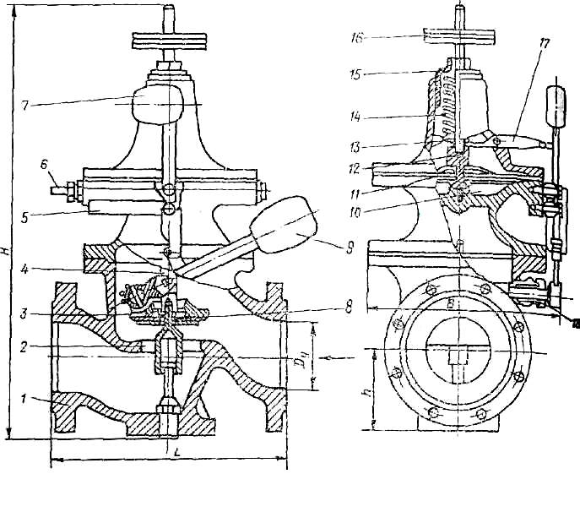
Рис. 5.2.1. Предохранительное запорное устройство
типа ПКН (ПКВ):
1 — корпус; 2 — седло; 3 — клапан: 4 — шток клапана; 6 — анкерный рычаг; 6 — импульсная трубопровод контролируемого давления; 7 — молоток; 8 – ось; 9 — рычаг; 10 — измерительно-мембранная камера; 11 — мембранный привод; 12 - шток мембраны; 13 — опорная шайба; 14 — пружина; 15 — регулировочный стакан; 16— грузы; 17 — коромысло; 18 — сальниковая гайка.

Предохранительные запорные устройства типа ПКН (ПКВ)
(рис.5.2.1, таблица 5.2.1). Они являются полуавтоматическими запорными устройствами, предназначенными для герметичного отключения подачи неагрессивных газов. Устройство автоматически закрывается при выходе контролируемого давления за установленные верхний или нижний пределы, а открывается только вручную. Самопроизвольное открытие исключено.
Изготавливают предохранительные запорные устройства следующих модификаций: ПКН — низкого контролируемого давления и ПКВ — высокого. Обе модификации рассчитаны на давление в корпусе 0,6, максимально до 1,2 МПа. Диапазон настройки для ПКВ от 0,03 до 0,65 МПа при повышении давления и от 300 до 30 000 Па при понижении его; для ПКН от 1000 дс 60 000 Па при повышении давления и от 300 до 3000 Па при понижении.
Корпус ПЗУ — фланцевый вентильного типа. Газ подается на клапан. Седло корпуса перекрывается клапаном с резиновым уплотнением. Перемещение штока с клапаном — вертикальное: нижний конец штока перемещается по направляющей колонке, а верхний конец — в отверстии направляющей пластины. Шток клапана посредством штифта сцепляется с насаженной на вал вилкой. На конец вала укреплен рычаг с грузом. Посадка втулки рычага на вал осуществлена на конусе с накаткой, что позволяет плавно изменять взаимное расположение рычага относительном вилки. Выходящий из корпуса вал уплотняется сальником.
В основной клапан встроен малый перепускной, служащий для выравнивания давления до и после клапана перед его открытием. При подъеме клапана сначала немного приподнимется шток, в результате чего перепускной клапан откроется и давление в полостях корпуса выровняется, что дает возможность открыть основной клапан. При закрытии клапана основной клапан садится на седло, а затем под действием груза рычага закрывается и перепускной клапан. На верхнем фланце корпуса расположена мембранная головка. На верхний конец штока мембраны надевается пружина, служащая для настройки нижнего предела контролируемого давления с помощью регулировочного винта. Настройку верхнего предела контролируемого давления осуществляют с помощью регулировочного стакана, который изменяет сжатие пружины. Импульс контролируемого давления подается под мембрану через ниппель.
Таблица 5.2.1.
Характеристика предохранительных запорных устройств типа ПКН (ПКВ)

Показатель | ПКН-50 | ПКВ-50 | ПКН-100 | ПКВ-100 | ПКН-200 | ПКВ-200
Предел настройки давления, МПа:
верхний | 0,001-0,06 | 0,03-0,6 | 0,001-0,06 | 0,03-0,6 | 0,001-0,06 | 0,03-0,6
нижний | 0,0003-0,003 | 0,0003-0,03 | 0,0003-0,003 | 0,003-0,03 | 0,0003-0,003 | 0,003-0,03

Принцип работы клапана следующий: в открытом положении штифт рычага, сцеплен с крючком анкерного рычага. Нижний конец молотка упирается в выступ этого же рычага. Штифт молотка сцепляется с концом коромысла. Когда контролируемое Давление находится в установленных пределах, пружина нижним торцом через тарелку упирается в выступ крышки мембранной коробки и не оказывает давления на мембрану. Мембрана под действием давления снизу занимает среднее положение. Гайка прижата к тарелке пружины. Коромысло находится в горизонтальном положении и сцеплено со штифтом молотка. Когда давление под мембраной превысит предел, установленный пружиной, мембрана со штоком начнет подниматься, сжимая пружину. Поднимается и внутренний конец коромысла, а конец его выйдет из зацепления со штифтом молотка, упадет и ударит по концу анкерного рычага. Рычаг выйдет зацепления и упадет, в результате чего клапан окажется открытым. Когда давление под мембраной упадет ниже предела, установленного пружиной, мембрана со штоком начнет опускаться, наружный конец коромысла переместится вверх и выйдет из зацепления со штифтом молотка. В результате, как и в предыдущем случае, клапан окажется перекрытым.
Предохранительные устройства ПКВ, в отличие от ПКН характеризуются наличием опорной тарелки, уменьшающей эффективную площадь мембраны, и отсутствием большой тарелки мембраны.
Предохранительное запорное устройство типа ПКК-40М
(рис.5.2.2). Это полуавтоматическое устройство предназначено для автоматического перекрытия потока неагрессивных газов или воздуха с температурой не выше 60°С в случаях повышения давления в контролируемом участке сети сверх установленного предела или при уменьшении перепада между входным и контролируемым давлениями ниже определенного предела. Устройство ПКК-40М устанавливают перед регулятором давления, а импульс контролируемого давления берут после регулятора. Открывают его вручную, для чего необходимо отвернуть пусковую пробку.
Конструктивно ПЗУ выполнено в виде муфтового корпуса вентильного типа с мембраной камерой сверху. Внутри корпуса имеется клапан, который под действием пружины опускается сверху на седло. Мембранная камера состоит из корпуса, верхней крышки и мембранной коробки, между которыми зажаты нижняя и верхняя мембраны с различными эффективными площадями. Нижняя мембрана жестко связана со штоком клапана корпуса. Конец штока выполнен в виде седла с отверстием, проходящим внутри штока через мембрану. Верхняя мембрана снизу имеет резиновое уплотнение, служащее клапаном седла основного клапана. Мембранная коробка с двумя отверстиями (труб 1/2") имеет в центре двухсторонний упор для ограничения движения нижней мембраны вверх и верхней мембраны вниз. В одно из отверстий промежуточного кольца заворачивается пусковая пробка, во втором отверстии установлен обратный клапан, пропускающий газ из импульсной линии в мембранную камеру. На верхнюю мембрану действует пружина, сжатие которой изменяют регулировочным стаканом.
Для того чтобы открыть клапан, необходимо отвернуть пусковую пробку, при этом пространство между мембранами сообщается с атмосферой через отверстия в пробке. Входное давление газа, преодолевая усилие пружины основного клапана, поднимает его и нижнюю мембрану вверх до упора, а отверстие в конце штока окажется закрытым клапаном в центре верхней мембраны, после этого пусковая пробка завинчивается. Газ через открытый клапан корпуса поступает в сеть и из контролируемого участка (по импульсной трубке) через обратный клапан попадает в полость между мембранами. Если контролируемое давление газа превышает установленное верхней пружиной, то верхняя мембрана приподнимается, отверстие в штоке открывается и по обе стороны от нижней мембраны установится одинаковое давление газа. Под действием пружины основной клапан опустится на седло и перекроет подачу газа, причем поступление газа в импульсную линию через отверстие в штоке прекратится благодаря закрытию обратного клапана.
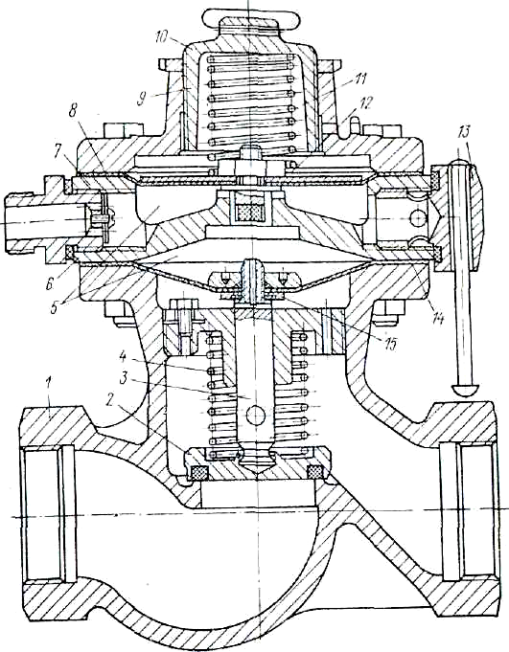
Рис. 3.2.2. Предохранительное запорное устройство ПКК-40М.
1 — корпус; 2 — основной клапан; 3 — шток; 4 — пружина; 5 — мембранная камера; 6 — обратный клапан; 7 — промежуточное кольцо; 8 — мембранный привод верхний; 9 — крышка; 10 — регулировочный стакан; 11 — контрольная пружина; 12 — малый клапан; 13 — пусковая пробка; 14 — мембранный привод нижний; 15 — седло малого

При уменьшении перепада между контролируемым и входным давлениями (ниже значения, определяемого пружиной основного клапана) нижняя мембрана под действием пружины опустится, отверстие в штоке откроется, что также приведет к закрытию основного клапана.
Самопроизвольно открытие клапана в результате равенства давлений, действующие на обе стороны мембраны, исключается.
Пружинное предохранительное сбросное устройство ПСК-50 рисунок 5.2.3). Предназначено для защиты газовой аппаратуры от недопустимого повышения давления газа в сети. Устанавливается в узлах редуцирования в комплекте о регулятором давления газа и ПЗУ, но в отличие от гидрозатвора, в сетях как низкого, так и среднего давленая.
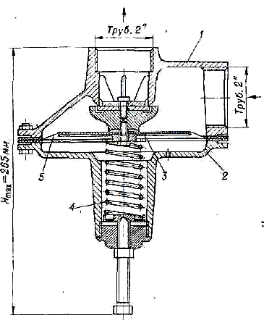
Рис. 5.2.3. Пружинное предохранительное сбросное устройство
типа ПСК-50: 1 – корпус; 2 – крышка; 3 – клапан; 4 – пружина; 5- мембрана;

Предохранительное сбросное устройство (ПСУ) состоит из корпуса, крышки, клапана в сборе и регулировочной пружины. Плоская мембрана в нормальном положении нагружена давлением газа и уравновешена регулировочной пружиной, сжатой до определенного предела. Односедельный мягкий клапан снабжен крестообразной направляющей, входящей в седло, и непосредственно соединен с мембраной и тарелкой с помощью болта. Регулировочная пружина расположена между двумя опорными шайбами. В крышке предусмотрено отверстие для соединения подмембранного пространства с атмосферой. Вход газа осуществляется через боковое отверстие 2'' труб, а стравливание в атмосферу — через верхнее отверстие диаметром также 2" труб.
При повышении давления газа в сети (выше установленного предела) мембрана опускается, газ через выходное отверстие стравливается в атмосферу. При уменьшении давления клапан закрывается, прекращая сброс газа. Таким образом, настройка на необходимое контролируемое давление осуществляется с помощью регулировочных пружин, уравновешивающих давление газа. Диапазон регулирования на заданное давление осуществляется с помощью сменных пружин. В первом случае (при диаметре проволоки 1:5 мм) предел настройки 1000—5000 Па; во втором (при диаметре проволоки 6 мм) 20—50 кПа; в третьем (при диаметре проволоки 6 мм, с дополнительной шайбой и уменьшенной тарелкой) 0,05—0,125 МПа.
Для нормальной работы прибор монтируют в вертикальном положении. Следовательно, при повышении давления в газопроводе сверх контролируемого клапан открывается незначительно, объем сбрасываемого в атмосферу газа при этом очень мал и давление в газопроводе продолжает расти. Лишь при достаточно значительном повышении давления сверх контролируемого клапан открывается полностью. Это приводит зачастую к росту давления газа до недопустимых значений.

5.3. Фильтры газовые
Газовые фильтры в ГРП (ГРУ) предназначены для очистки транспортируемого по газопроводам газа от пыли, ржавчины и других механических примесей, которые приводят к преждевременному износу газопроводов, запорной и регулирующей арматуры, нарушают работу контрольно-измерительных и регулирующих приборов. Для очистки газа от механических примесей применяют сетчатые и кассетные фильтры, висциновые пылеуловители и др. (таблица 5.3.1).

Таблица 5.3.1.
Характеристики фильтров газовых

Фильтр | Входное давление, МПа, не более | Допустимая пропускная способность, м³/ч при входном давлении, МПа |  |  |  |  | Масса, кг
Фильтр | Входное давление, МПа, не более | 0,1 | 0,2 | 0,3 | 0,6 | 1,2 | Масса, кг
ФС-25  ФС-40  ФС-50  ФСС-40  ФСС-50 | 1,6  1,6  0,6  0,6  0,6 | 145  305  430  535  1070 | 175  370  530  655  1310 | 205  430  610  755  1510 | 270  570  810  1000  2000 | 370  770  -  -  - | 6  9  14  11  21
ФВ-80  ФВ-100  ФВ-200 | 1,2  1,2  1,2 | 625  890  3500 | 765  1090  4250 | 880  1250  4900 | 1170  1665  6500 | 1600  2270  8870 | 51  57  145
ФГ-50  ФГ-100  ФГ-200  ФГ-300 | 0,6  1,2  0,6  1,2  0,6  1,2  0,6  1,2 | 2500  7000  21000  50000 | 3600  10000  26000  58000 | 4500  11000  29000  66000 | 7000  15000  36000  80000 | -  9000  -  19000  -  46000  100000 | 67  94  125  200  400  840  1167
Пылеуловитель висциновый:  D_{у}700 (ПС-2981)  D_{у}300(ПС-2980) | 5,5  5,5 |  |  |  | 9500  1700 | 17000  3500 | 600  95
Примечания. 1. Число после обозначения фильтра – условный диаметр, мм; 2. Пропускная способность указана при перепаде давления на кассете фильтра, Па: сетчатого – 2500, волосяного – 5000 (у ФГ-300 – при перепаде 2000). 3. фильтры ФВ-100 и -200 рассчитаны на Р_{у}=1,0 МПа.

Необходимая степень очистки фильтром газового потока обеспечивается при ограниченных скоростях газа, определяемых максимально допустимым перепадом давления в фильтрующем элементе (кассете, сетке), который не должен превышать для сетчатых фильтров 5000, для волосяных 10 000, на новом фильтре, а также после их чистки или промывки, то есть на чистой кассете (сетке), соответственно 2500 и 5000 Па.
Для измерения перепада давления на работающем Фильтре (засоренности) применяются дифманометры ДТ-5 пли ДТ-50, которые присоединяются к штуцерам, которые имеются в корпусе фильтра.
Фильтры сетчатые. Фильтры типа ФС (рис. 5.3.1, таблица 5.3.1) имеют чугунный корпус, типа ФСС – стальной сварной. Фильтрующим элементом служит однослойная плетеная металлическая сетка № 025 (ГОСТ 6613—86*) (ячейка в свету 0,25 мм, диаметр проволоки 0,12 мм). Пропускная способность фильтров, приведена в таблице 5.3.1. Если плотность газа ρ, расчетный перепад ΔР и абсолютное входное давление Р отличаются от табличных (ρ_{т}=0,73 кг/м³, ΔР_{т}, Р_{т}), то пропускную способность можно определить по формуле:
$$Q=0,\text{855}Q_{Т}\sqrt{{ΔР⋅Р}/{\left({ΔР}_{Т}Р_{Т}ρ\right)}}$$
Фильтры волосяные (рис. 5.3.2, таблица 5.3.1) имеют чугунный корпус с кольцевым пазом, внутри которого помещается фильтрующая кассета, в которой пространство между торцевыми проволочными сетками заполнено капроновой нитью или спрессованным конским волосом. Набивка пропитывается висциновым маслом. Если плотность газа ρ, расчетный перепад ΔР и абсолютное входное давление Р отличаются от табличных (ρ_{т}=0,73 кг/м³, ΔР_{т}, Р_{т}), то пропускную способность можно определить по формуле:
$$Q=0,\text{855}Q_{Т}\sqrt{{ΔР⋅Р}/{\left({ΔР}_{Т}Р_{Т}ρ\right)}}$$
Фильтры кассетные сварные (ФГ) (рис. 5.3.3, таблица 5.3.1). Эти фильтры имеют сварной корпус и по сравнению с ФВ значительно большие размеры кассет, а также большую пропускную способность. В описываемом фильтре установлен отбойный лист, который обеспечивает предварительную очистку газового потока от твердых частиц крупных размеров, которые, ударившись о лист, теряют скорость и падают на дно корпуса. Более мелкие фракции задерживаются в кассете. Если плотность газа ρ, расчетный перепад ΔР и абсолютное входное давление Р отличаются от табличных (ρ_{т}=0,73 кг/м³, ΔР_{т}, Р_{т}), то пропускную способность можно определить по формуле
$$Q=0,\text{855}Q_{Т}\sqrt{{ΔР⋅Р}/{\left({ΔР}_{Т}Р_{Т}ρ\right)}}$$
Пылеуловители висциновые (рис. 5.3.4, таблица 5.3.1) рассчитаны на очистку газа высокого давления. Они могут применяться также в ГРП с входным давлением менее 1,2 МПа, их устанавливают вне помещения.
Корпус фильтра 2, имеющий входной 1 и выходной 7 патрубки, разделен двумя сетками или перфорированными листами 3, между которыми засыпаются мелкие керамические или металлические кольца 5 (15×15 мм), смоченные висциновым маслом. Фильтр загружается кольцами через люк 4, а разгружается через люк 8. Отбойный лист 9 обеспечивает более равномерное распределение потока газа по всему сечению фильтра и отделение крупных частиц. Фильтр D_{y}700 на входном и выходном патрубках имеет штуцера 6 для подсоединения дифманометра. Фильтр D_{y}300 не имеет таких штуцеров, поэтому для дифманометра делают врезки в газопроводах до и после фильтра.

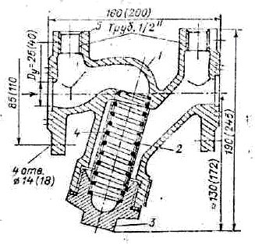
а

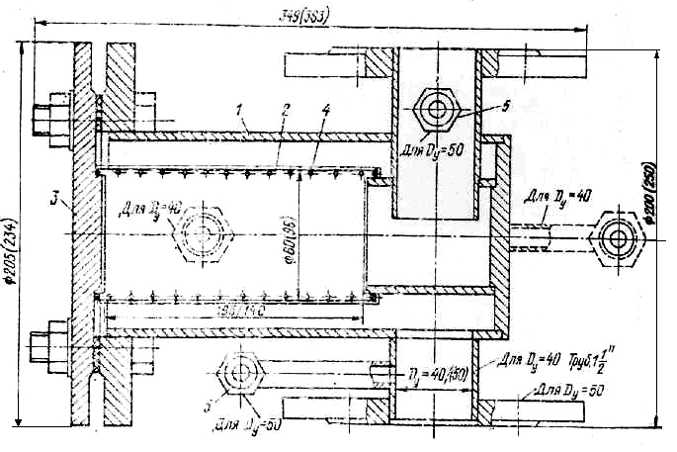
б

Рис. 5.3: а) ФС-25 и -40; б) ФСС-40 и -50.
1 – корпус; 2 – фильтрующая сетка; 3 – крышка; 4 – проволочный каркас; 5 – штуцер.

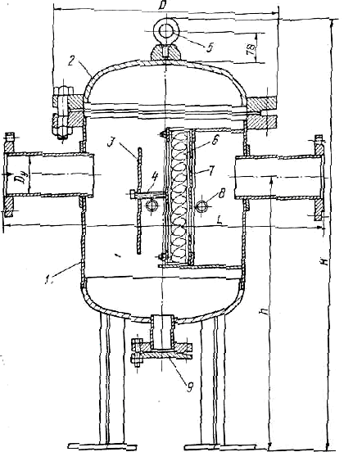

Рис. 5.3.2. Фильтр кассетный волосяной литой ФВ:
1 – корпус; 2 – кассета; 3 – крышка; 4 – перфорированный лист; 5 – штуцер.

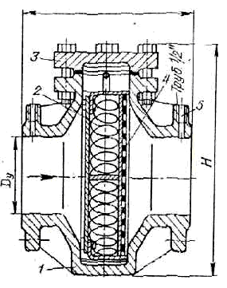
Рис. 5.3.3. Фильтр кассетный сварной типа ФГ:
1 – корпус; 2 – крышка; 3 – отбойный лист; 4 – болт; 5 – рым для подъема крышки; 6 – кассета; 7 – перфорированный лист; 8 – штуцер; 9 – заглушка.

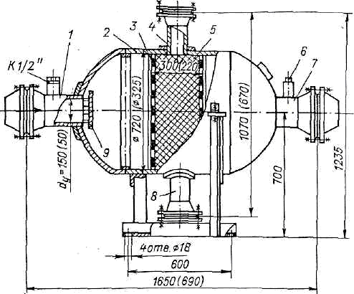

Рис. 5.3.4. Пылеуловитель висциновый D_{у}700 (D_{у}300).
Пылеуловитель с D_{у}300 не имеет опорных стоек, штуцеров для присоединения дифманометра и присоединительных фланцев к газопроводу.
6. Расчет основных физических и термодинамических свойств природного газа.
Компонентный состав природного газа, используемого для газоснабжения жилых домов, характеризуется следующими параметрами:
Наименование  газа | Метан | Этан | Пропан | н-Бутан | Пентан | Углек. газ | Азот
Объемная (молярная) концентрация  y_{i} ,% | 94,9 | 2,6 | 0,5 | 0,1 | 0,1 | 0,2 | 1,6

Используя значения величин молекулярных масс и критических параметров компонентов, из таблицы 2.1 для заданного состава природного газа определяются:
1) Среднемолекулярная масса газовой смеси, являющаяся суммой молярных составляющих
$$\begin{aligned}μ_{\text{см}}=\sum_{i=1}^{7}{\frac{y_{i}}{\text{100}}}μ_{i}=\frac{\text{94,9}}{\text{100}}\text{16,043}+\frac{\text{2,6}}{\text{100}}\text{30,070}+\frac{\text{0,5}}{\text{100}}\text{44,097}+\frac{\text{0,1}}{\text{100}}\text{58,124}+ \\ +\frac{\text{0,1}}{\text{100}}\text{72,151}+\frac{\text{0,2}}{\text{100}}\text{44,010}+\frac{\text{1,6}}{\text{100}}\text{28,013}\end{aligned}$$
μ_{см} =16,894 кг/кмоль.

2) Газовая постоянная R=8314/ μ_{см}=8314/16,894=492,1 Дж/(кг·К)
3) Плотность природного газа при нормальных условиях
(Р₀ = 760 мм рт.ст. = 1,033 кгс/см² = 101325 Па = 0,1013 МПа; Т₀ = =273,15 К)
$$ρ_{0}=\frac{Р_{0}}{{\text{RT}}_{0}}=\frac{\text{0,1013}⋅{\text{10}}^{6}}{\text{492,1}⋅\text{273,15}}$$
ρ₀=0,754 кг/м³.
Относительная плотность газа по воздуху (μ_{в} =28,966 кг/кмоль)
$$Δ=\frac{ρ_{0}}{ρ_{В}}=\frac{R_{в}}{R}=\frac{μ_{\text{CM}}}{μ_{B}}=\frac{\text{16,894}}{\text{28,966}}=\text{0,583}$$

4) Псевдокритические параметры многокомпонентной газовой смеси
Псевдокритическая температура Т_{пк} (к) определяется как сумма молярных составляющих критических температур
Т_{ПК}=194,2 К,
где T_{крi} - критическая температура i-го компонента газовой смеси, К.
Аналогичным образом рассчитывается величина псевдокритического коэффициента сжимаемости Z_{пк} газовой смеси:
$$Z_{\text{ПК}}=\sum_{i=1}^{7}{\frac{y_{i}}{\text{100}}Z_{\text{KPi}}}=\frac{\text{94},4}{\text{100}}0,\text{288}+\frac{2,6}{\text{100}}0,\text{285}+\frac{0,5}{\text{100}}0,\text{281}+\frac{0,1}{\text{100}}0,\text{274}+\frac{0,1}{\text{100}}0,\text{262}+\frac{0,2}{\text{100}}0,\text{274}+\frac{1,6}{\text{100}}0,\text{290}$$
Z_{ПК}=0,288;
Z_{кpi} – коэффициент сжимаемости i-го компонента газовой смеси.
Величина псевдокритического давления Р_{пк} (МПа) вычисляется по формуле:
$$Р_{\text{ПК}}=\frac{Z_{\text{пк}}⋅R⋅T_{\text{пк}}}{v_{\text{пк}}}⋅{\text{10}}^{−6}=\frac{\text{0,288}⋅\text{492,1}⋅\text{194,2}}{\text{6,07}⋅{\text{10}}^{−6}}⋅{\text{10}}^{−6}$$
Р_{ПК}=4,53 МПа.
5) Псевдокритические параметры многокомпонентной газовой смеси необходимы для определения коэффициента сжимаемости газа Z, который зависит от величин приведенного давления Р_{пр}=Р/Р_{пк} и приведенной температуры Т_{пр}=Т/Т_{пк} и определяется:
а) по аналитическим зависимостям:
$$Z=1−\frac{0,\text{0241}⋅Р_{\text{ПР}}}{1−1,\text{68}⋅Т_{\text{ПР}}+0,\text{78}⋅Т_{\text{ПР}}^{2}+0,\text{0107}⋅Т_{\text{ПР}}^{3}}$$
$Р_{\text{пр}}=\frac{Р}{Р_{\text{пксм}}}=\frac{0,\text{101325}}{4,\text{53}}=0,\text{0224}$; $Т_{\text{пр}}=\frac{Т}{Т_{\text{пксм}}}=\frac{\text{273},\text{15}}{\text{194},2}=1,4$
$$Z=1−\frac{0,\text{0241}⋅0,\text{0224}}{1−1,\text{68}⋅1,4+0,\text{78}⋅1,\text{96}+0,\text{0107}⋅2,\text{74}}=0,\text{97}$$
б) графически
ыпиыаиыа график z
Таким образом получим:
μ_{см} =16,894 кг/кмоль;
R=492,1 Дж/(кг·К);
ρ₀=0,754 кг/м³;
Т_{ПК}=194,2 К;
Р_{ПК}=4,53 МПа;
Z_{см}=0,97.
7. Пример расчета кольцевой сети
Исходные данные:
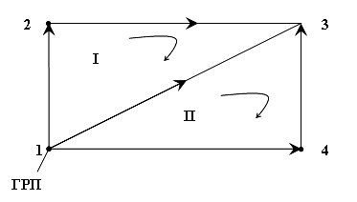
Плотность населения N составляет:
I контур – 5000 человек
II контур – 6000 человек

Удельный расход газа q₀=0,09 м³/чел
Длины дуг:
l₁₋₂ = l₃₋₄ = 400 м
l₂₋₃ = l₁₋₄ = 500 м
l₁₋₃ = 640 м

Решение
Расчетный перепад давления в сети (согласно СНиП 42-01-2002) ∆P_{Р}=1200 Па.
1) Находим периметр каждого контура
$l_{I}=\text{400}+\text{500}+\text{640}=\text{1540}м$
$$l_{\text{II}}=l_{I}=\text{1540}м$$
2) Определим максимальный часовой расход для контуров I и II
$Q_{i}^{ч}=q_{0}⋅N_{i}$; $Q_{I}^{ч}=q_{0}⋅N_{I}=0\text{.}\text{09}⋅\text{5000}=\text{450}{м^{3}}/{\text{час}}$
$Q_{\text{II}}^{ч}=q_{0}⋅N_{\text{II}}=0\text{.}\text{09}⋅\text{6000}=\text{540}{м^{3}}/{\text{час}}$
3) Определим удельный путевой расход газа для каждого контура
$q_{i}=\frac{Q_{i}^{ч}}{l_{i}}$; $q_{I}=\frac{Q_{I}^{ч}}{l_{I}}=\frac{\text{450}}{\text{1540}}=0,\text{292}\frac{м^{3}}{\text{час}⋅м}$
$q_{\text{II}}=\frac{Q_{\text{II}}^{ч}}{l_{\text{II}}}=\frac{\text{540}}{\text{1540}}=0,\text{351}\frac{м^{3}}{\text{час}⋅м}$
4) Найдем удельный путевой расход по участкам
$$q_{\text{12}}=q_{\text{23}}=q_{I}=0\text{.}\text{292}\frac{м^{3}}{\text{час}⋅м}$$
$$q_{\text{14}}=q_{\text{34}}=q_{\text{II}}=0,\text{351}\frac{м^{3}}{\text{час}⋅м}$$
$$q_{\text{13}}=q_{I}=q_{\text{II}}=0,\text{292}+0,\text{351}=0,\text{643}\frac{м^{3}}{\text{час}⋅м}$$
5) Найдем транзитные расходы, начиная с конечных участков
$q_{Т_{2−3}}=0$; $q_{Т_{1−2}}=q_{П2−3}=0,\text{292}\frac{м^{3}}{\text{час}⋅м}$
$q_{Т_{3−4}}=0$; $q_{Т_{1−4}}=q_{П3−4}=0,\text{351}\frac{м^{3}}{\text{час}⋅м}$
$q_{Т_{1−3}}=0$

Составим таблицу, в которую далее будем заносить все результаты
Участок | l,м | Q_{T}, м³/ч | Q_{П}, м³/ч | Q_{Р}, м³/ч | D, мм | $i=\frac{ΔP}{l}$, Па/м | ∆P, Па
1-2  I | 400 | 146 | 116,8 | 204,4 | 133 | 1,6 | 640
2-3  II | 500 | 0 | 146 | 73 | 89 | 2,0 | 1000
1-3  I-II | 640 | 0 | 411,52 | 205,76 | 133 | 1,6 | 1024
3-4  II | 400 | 0 | 140,4 | 70,2 | 89 | 1,9 | 760
1-4  II | 500 | 140,4 | 175,5 | 228,15 | 133 | 1,9 | 950

6) Найдем транзитные расходы для каждого участка, умножив удельные транзитные расходы q_{T} на длины участков l
$Q_{Т1−2}=q_{П2−3}⋅l_{2−3}=0,\text{292}⋅\text{500}=\text{146}\frac{м^{3}}{ч}$
$Q_{Т1−4}=q_{П3−4}⋅l_{3−4}=0,\text{351}⋅\text{400}=\text{140},4\frac{м^{3}}{ч}$
7) Находим путевые расходы для каждого участка
$$Q_{П1−2}=q_{I}⋅l_{1−2}=0,\text{292}⋅\text{400}=\text{116},8\frac{м^{3}}{ч}$$
$$Q_{П2−3}=q_{I}⋅l_{2−3}=0,\text{292}⋅\text{500}=\text{146}\frac{м^{3}}{ч}$$
$$Q_{П3−4}=q_{\text{II}}⋅l_{3−4}=0,\text{351}⋅\text{400}=\text{140},4\frac{м^{3}}{ч}$$
$$Q_{П1−4}=q_{\text{II}}⋅l_{1−4}=0,\text{351}⋅\text{500}=\text{175},5\frac{м^{3}}{ч}$$
$$Q_{П1−3}=\left(q_{I}+q_{\text{II}}\right)⋅l_{1−3}=\left(0,\text{351}+0,\text{292}\right)⋅\text{640}=\text{411},\text{52}\frac{м^{3}}{ч}$$
8) Произведем проверку. От точки входа газ расходится по трем направлениям: 1-2; 1-3; 1-4. Определяем необходимый расход газа по каждому направлению:
1-2 $Q_{П\text{12}}+Q_{Т\text{12}}=\text{116},8+\text{146}=\text{262},8\frac{м^{3}}{ч}$
1-3 $Q_{П\text{13}}=\text{411},\text{52}\frac{м^{3}}{ч}$
1-4 $Q_{П\text{14}}+Q_{Т\text{14}}=\text{175},5+\text{140},4=\text{315},9\frac{м^{3}}{ч}$
Таким образом, из точки 1 выходит следующее количество газа:
262,8+411,52+315,9=990,22 м³/ч

Умножив удельный расход газа (на одного человека) q₀=0,09 м³/ч на общую численность населения 5000+6000=11000 человек найдем общую потребность в газе
$$q_{0}⋅N=0,\text{09}⋅\text{11000}=\text{990}\frac{м^{3}}{ч}$$
А в нашем расчете получилось 990,22 м³/ч (на 0,22 м³/ч больше).
Погрешность расчета составляет $\frac{\text{990},\text{22}−\text{990}}{\text{990}}⋅\text{100}\text{\%}=0,\text{022}\text{\%}$
Расчет сделан верно.

9) Определим расчетный расход газа для каждого участка:
$$Q_{Р}=Q_{Т}+0,5Q_{П}$$
$$Q_{Р\text{12}}=\text{146}+0,5⋅\text{116},8=\text{204},4\frac{м^{3}}{ч}$$
$$Q_{Р\text{23}}=0+0,5⋅\text{146}=\text{73}\frac{м^{3}}{ч}$$
$$Q_{Р\text{34}}=0+0,5⋅\text{140},4=\text{70},2\frac{м^{3}}{ч}$$
$$Q_{Р\text{14}}=\text{140},4+0,5⋅\text{175},5=\text{228},\text{15}\frac{м^{3}}{ч}$$

10) Потери на местные сопротивления принимаем в размере 10% от линейных. Тогда допустимые потери давления на трение составят:
$ΔP=\frac{{ΔP}_{Р}}{1,1}=\frac{\text{1200}}{1,1}=\text{1091}$ Па
11) Определим главное направление (от точки питания до самого удаленного узла или потребителя). В нашем случае это направление 1-3. Удельные потери давления для главного направления составляют:
$$i_{Г\text{.}Н\text{.}}=\frac{ΔP}{l_{1−3}}=\frac{\text{1091}}{\text{640}}=1,\text{705}\frac{\text{Па}}{м}$$

12) По номограмме для полученного i_{Г.Н.} и рабочего расхода газа для каждого участка определяем диаметры газопроводов, выбирая ближайшее значение.
Заносим в таблицу.

13) Теперь для выбранного D и по Q_{Р} находим $i=\frac{ΔP}{l}$ (для каждого участка). Заносим в таблицу.

14) Находим ∆P для каждого участка.
$$ΔP=i⋅l$$
1-2 $ΔP=1,6⋅\text{400}=\text{640}$ Па
2-3 $ΔP=2,0⋅\text{500}=\text{1000}$ Па
1-3 $ΔP=1,6⋅\text{640}=\text{1024}$ Па
3-4 $ΔP=1,9⋅\text{400}=\text{760}$ Па
1-4 $ΔP=1,9⋅\text{500}=\text{950}$ Па

15) Определяем суммарные потери давления по каждому контуру. (по часовой стрелке «+», против «-»)

$\sum_{I}{ΔP={ΔP}_{\text{12}}}+{ΔP}_{\text{23}}−{ΔP}_{\text{13}}=\text{640}+\text{1000}−\text{1024}=\text{616}$ Па
$\sum_{\text{II}}{ΔP={ΔP}_{\text{13}}}−{ΔP}_{\text{34}}−{ΔP}_{\text{14}}=\text{1024}−\text{760}−\text{950}=−\text{686}$ Па

16) Определим ошибку ∆ в распределении расходов по контурам
$$Δ=\frac{\sum{ΔP}}{0,5⋅\sum{\left|ΔP\right|}}⋅\text{100}\text{\%}$$
$$Δ_{I}=\frac{\text{616}}{0,5⋅\text{2664}}⋅\text{100}\text{\%}=\text{46},\text{25}\text{\%}$$
$$Δ_{\text{II}}=\frac{\text{686}}{0,5⋅\text{2734}}⋅\text{100}\text{\%}=\text{50},\text{18}\text{\%}$$
Ошибка считается допустимой, если она меньше или равна 10%.

17) Если ошибка превысила 10%, необходимо сделать гидравлическую увязку сети. Определим поправочные расходы в кольцах (контурах).
Поправочный расход без учета соседних колец (контуров):

1) в I контуре
${ΔQ}_{I}^{}=−\frac{\sum{{ΔP}_{I}}}{1,\text{75}\sum_{I}{\left|\frac{ΔP}{Q_{p}}\right|}}=−\frac{\text{616}}{1,\text{75}⋅\left(\frac{\text{640}}{\text{204},4}+\frac{\text{1000}}{\text{73}}+\frac{\text{1024}}{\text{205},\text{76}}\right)}=−\text{16},\text{14}\frac{м^{3}}{ч}$
2) во II контуре
${ΔQ}_{\text{II}}^{}=−\frac{\sum{{ΔP}_{\text{II}}}}{1,\text{75}\sum_{\text{II}}{\left|\frac{ΔP}{Q_{p}}\right|}}=−\frac{−\text{686}}{1,\text{75}⋅\left(\frac{\text{1024}}{\text{205},\text{76}}+\frac{\text{760}}{\text{70},2}+\frac{\text{950}}{\text{228},\text{15}}\right)}=\text{19},\text{63}\frac{м^{3}}{ч}$
18) Вычисляем поправочные расходы, учитывающие неувязки в соседних контурах:
$${ΔQ}_{I}^{\text{//}}=\frac{{ΔQ}_{\text{II}}^{}{\left(\frac{ΔP}{Q_{P}}\right)}_{1−3}}{\sum_{I}{\left|\frac{ΔP}{Q_{p}}\right|}}=\frac{\text{19},\text{63}⋅\frac{\text{1024}}{\text{205},\text{76}}}{\text{21},\text{81}}=4,\text{48}\frac{м^{3}}{ч}$$
$${ΔQ}_{\text{II}}^{\text{//}}=\frac{{ΔQ}_{I}^{}{\left(\frac{ΔP}{Q_{P}}\right)}_{1−3}}{\sum_{\text{II}}{\left|\frac{ΔP}{Q_{p}}\right|}}=\frac{−\text{16},\text{14}⋅\frac{\text{1024}}{\text{205},\text{76}}}{\text{19},\text{97}}=−4,\text{02}\frac{м^{3}}{ч}$$

19) Поправочные расходы в кольцах (контурах) будут:
$${ΔQ}_{I}={ΔQ}_{I}^{}+{ΔQ}_{I}^{\text{//}}=−\text{16},\text{14}+4,\text{48}=−\text{11},\text{66}\frac{м^{3}}{ч}$$
$${ΔQ}_{\text{II}}={ΔQ}_{\text{II}}^{}+{ΔQ}_{\text{II}}^{\text{//}}=\text{19},\text{63}−4,\text{02}=\text{15},\text{61}\frac{м^{3}}{ч}$$

20) Вводим поправочные расходы в оба (кольца) контура. Для этого предварительные значения расчетных расходов газа по участкам перепишем с учетом знака и введем поправочные расходы также с учетом знака
Участок | Q_{P} | Q_{P}+∆Q_{I}
1-2  I  I | 204,4 | 204,4-11,66=192,74
2-3  I | 73 | 73-11,66=61,34
1-3  I | -205,76 | -205,76-27,27=-233,03

Участок 1-3 принадлежит и I и II контурам, для него ${ΔQ}_{\text{13}}={ΔQ}_{I}−{ΔQ}_{\text{II}}=−\text{11},\text{66}−\text{15},\text{61}=−\text{27},\text{27}\frac{м^{3}}{ч}$

Участок | Q_{P} | Q_{P}+∆Q_{I}
1-3  II  II | 205,76 | 205,76+27,27=233,03
3-4  II | -70,2 | -70,2+15,61=-54,59
1-4  II | -228,15 | -228,15+15,61=-212,54

$${ΔQ}_{\text{13}}={ΔQ}_{\text{II}}−{ΔQ}_{I}=\text{15},\text{61}−(−\text{11},\text{66})=\text{27},\text{27}\frac{м^{3}}{ч}$$

Теперь, зная уточненные расчетные расходы газа для каждого участка, по выбранным ранее диаметрам, по номограмме вновь определяем уточненное значение $i_{\text{ут}}=\frac{ΔP}{l}$. Заносим в таблицу.
Участок | l, м | Q_{Рут}, м³/ч | D, мм | $$i_{\text{ут}}=\frac{ΔP}{l}$$ | $$ΔP=l⋅i_{\text{ут}}$$
1-2  I | 400 | 192,74 | 133 | 1,4 | 560
2-3  I | 500 | 61,34 | 89 | 1,4 | 700
1-3  I-II | 640 | 233,03 | 133 | 1,9 | 1216
3-4  II | 400 | 54,59 | 89 | 1,2 | 480
1-4  II | 500 | 212,54 | 133 | 1,6 | 800
21) Находим ∆P для каждого участка $ΔP=l⋅i_{\text{ут}}$
1-2 $ΔP=1,4⋅\text{400}=\text{560}$ Па
2-3 $ΔP=1,4⋅\text{500}=\text{700}$ Па
1-3 $ΔP=1,9⋅\text{640}=\text{1216}$ Па
3-4 $ΔP=1,2⋅\text{400}=\text{480}$ Па
1-4 $ΔP=1,6⋅\text{500}=\text{800}$ Па
22) Определяем суммарные потери давления по каждому контуру:

$\sum_{I}{ΔP={ΔP}_{\text{12}}}+{ΔP}_{\text{23}}−{ΔP}_{\text{13}}=\text{560}+\text{700}−\text{1216}=\text{44}$ Па
$\sum_{\text{II}}{ΔP={ΔP}_{\text{13}}}+{ΔP}_{\text{34}}−{ΔP}_{\text{14}}=\text{1216}−\text{480}−\text{800}=−\text{64}$ Па

23) Находим для каждого контура $\left|ΔP\right|$:
I $\left|{ΔP}_{I}\right|={ΔP}_{\text{12}}+{ΔP}_{\text{23}}+{ΔP}_{\text{13}}=\text{560}+\text{700}+\text{1216}=\text{2476}$ Па
II $\left|{ΔP}_{\text{II}}\right|={ΔP}_{\text{13}}+{ΔP}_{\text{34}}+{ΔP}_{\text{14}}=\text{1216}+\text{480}+\text{800}=\text{2496}$ Па

24) Определяем ошибку ∆ в распределении расходов по контурам
$$Δ=\frac{\sum{ΔP}}{0,5⋅\sum{\left|ΔP\right|}}⋅\text{100}\text{\%}$$
$$Δ_{I}=\frac{\text{44}}{0,5⋅\text{2476}}⋅\text{100}\text{\%}=3,\text{55}\text{\%}$$
$$Δ_{\text{II}}=\frac{−\text{64}}{0,5⋅\text{2496}}⋅\text{100}\text{\%}=−5,\text{13}\text{\%}$$

Ошибка считается допустимой, если она не превышает 10%. Расчеты показывают, что ошибка составляет менее 10%. В противном случае необходимо повторить расчет, начиная с пункта 17, т.е. вновь определить поправочные расходы в кольцах и повторить увязку.
9. Пример расчета тупиковой сети.

Рассчитать тупиковую разветвленную сеть среднего давления. Избыточное давление в начале сети Р_{нач}=0,3 МПа, избыточное давление перед потребителем Р_{к} не менее 0,05 МПа (исходя из требований устойчивой работы оборудования).
Расходы газа потребителями известны:
ГРП-1 | 1200 м³/ч
ГРП-2 | 2000 м³/ч
ГРП-3 | 1000 м³/ч
Хлебозавод | 500 м³/ч
Районная котельная | 6000 м³/ч

Расчетная схема сети
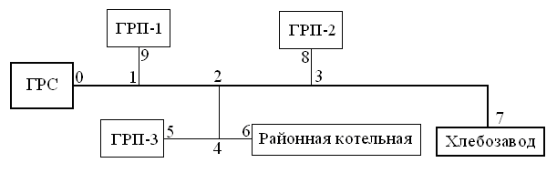

Длина участков по плану: участок 0-1 - 1000м
1-2 - 700м
2-3 - 400м
3-7 - 800м
Отводы: 1-9 - 200м
3-8 - 300м
Ответвление 2-4 - 400м
4-5 - 300м
Отвод от ответвления 4-6 - 400м

Порядок расчета:
- Определить расчетные длины участков сети с учетом 10%-ой надбавки на местные сопротивления, т.е. L_{p}=1,1L.
- Определить расчетные расходы газа Q_{p} по участкам сети, начиная с конечного участка.
- Выделить главное направление. Перейти от избыточного давления к абсолютному. Для главного направления рассчитать
.
- Для каждого участка главного направления по значению А_{ср} и Q_{p} выбрать диаметр участка по номограмме для расчета газопроводов высокого и среднего давления (рис. ).
- Параметр А_{ср} не всегда соответствует точному диаметру при заданном расходе, следовательно, этот параметр необходимо уточнить, т.е. зная Q_{p} для выбранного диаметра определяют А_{ут}.
- Зная Р_{н} и А_{ут} рассчитать Р_{к} по формуле $Р_{к}=\sqrt{Р_{н}^{2}−А_{\text{ут}}⋅L_{p}}$
- Произвести аналогичный расчет отводов и ответвлений.
Все результаты заносим в таблицу.
Конечное давление должно быть не менее заданного по условиям задачи.

Участок | Длина участка |  | Q_{p},  М³/ч | D,  Мм | А_{ут},  кПа²/м | Давление, кПа
Участок | L | L_{p}=1,1L | Q_{p},  М³/ч | D,  Мм | А_{ут},  кПа²/м | Р_{н} | $$Р_{к}=\sqrt{Р_{н}^{2}−А_{\text{ут}}⋅L_{p}}$$
Расчет главного направления ГРС – Хлебозавод
0-1 | 1000 | 1100 | 10700 | 219 | 45 | 400 | 332
1-2 | 700 | 770 | 9500 | 219 | 55 | 332 | 261
2-3 | 400 | 440 | 2500 | 133 | 55 | 261 | 210
3-7 | 800 | 880 | 500 | 87 | 16 | 210 | 172
Расчет отводов
Отвод 1-9
1-9 | 200 | 220 | 1200 | 76 | 170 | 332 | 270
Отвод 3-8
3-8 | 300 | 330 | 2000 | 133 | 35 | 210 | 180
Расчет ответвления 2-4-5
2-4 | 400 | 440 | 7000 | 219 | 26 | 261 | 238
4-5 | 300 | 330 | 1000 | 89 | 60 | 238 | 192
Расчет отвода 4-6 от ответвления 2-4-5
4-6 | 400 | 440 | 6000 | 219 | 120 | 238 | 219

9. Выбор регулятора давления
Для расчета параметров и выбора регулятора давления необходимы следующие данные:
Избыточное давление на входе в узел редуцирования Р_{нач}=5,4 МПа
Избыточное давление после узла редуцирования Р_{кон}=1,2 МПа;
Суммарный объемный расход газа Q=11000 м³/ч
Порядок расчета:
1.Определяем абсолютные давления газа на входе и выходе ГРП
P_{l} = Р_{нач} + Р_{6ар} = 5,4 + 0,1013 = 5,5013 МПа;
Р₂= Р_{кон} + Р_{6ар} = 1,2 + 0,1013 = 1,3013 МПа.
2. Принимая потери давления газа на местных сопротивлениях (кранах, фильтре, предохранительном клапане, соединительных трубопроводах) равными ΔP_{м.c.}= 5000 Па, рассчитываем перепад давления газа на клапане регулятора давления
ΔP= P₁-ΔP_{м.c.}- P₂ =0,1833-0,005-0,1063=0,072 МПа
- Определяем режим течения газа через клапан регулятора давления
Так как выражение $\frac{Р_{к}}{Р_{н}}=\frac{0,\text{1063}}{0,\text{1833}}=0,6$>0,5, то расчет коэффициента пропускной способности производим по формуле (продублировать формулы):
$$K_{ν}=\frac{Q}{\text{5140}}\sqrt{\frac{ρ_{0}T_{н}}{P_{к}\left(P_{н}−Р_{к}\right)}}$$
Если расход задается объемный в м³/ч, давление в МПа, а плотность в кг/м³,то:
$$К_{ν}=\frac{\text{1350}}{\text{5140}}\sqrt{\frac{0,\text{754}⋅\text{273},\text{15}}{0,\text{1063}\left(0,\text{1833}−0,\text{1063}\right)}}=\text{41},6$$

4. По таблице 5.1.1 подбираем регулятор давления РД-80-64 с k_{v} =66 и проверяем запас пропускной способности
$$Q=\text{5140}K_{ν}\sqrt{\frac{P_{к}\left(Р_{н}−Р_{к}\right)}{ρ_{0}Т_{н}}}=\text{2141}м^{3}/ч$$
Запас пропускной способности выбранного регулятора давления составляет Δ = (2141-1350)/1350·100% = 58,6 % , что соответствует СНиП 42-01-2002, который требует, чтобы пропускная способность регулятора давления газа была на 15-20% больше максимального расчетного расхода газа.
10. Варианты задания курсовой работы
1 Рассчитать физические свойства природного газа при нормальных условиях (ρ, μ_{см}, Т_{крсм}, Р_{крсм}, R_{см} , z_{см})
Состав природного газа
Химическая  формула  № варианта | СН₄ | C₂H₆ | С₃Н₈ | н-С₄Н₁₀ | и-С₄Н₁₀ | Н₂О | H₂S | CO | N₂ | CO₂
1 | 90 | 3,3 | 2,05 | 0,9 | 1 | 0,01 | 0,77 | 0,05 | 1,02 | 0,9
2 | 90,03 | 3,28 | 2,06 | 0,89 | 0,99 | 0,02 | 0,75 | 0,06 | 1,01 | 0,91
3 | 90,05 | 3,27 | 2,07 | 0,88 | 0,98 | 0,03 | 0,73 | 0,07 | 1 | 0,92
4 | 90,07 | 3,26 | 2,08 | 0,87 | 0,97 | 0,04 | 0,71 | 0,08 | 0,99 | 0,93
5 | 90,09 | 3,25 | 2,09 | 0,86 | 0,96 | 0,05 | 0,69 | 0,09 | 0,98 | 0,94
6 | 90,11 | 3,24 | 2,1 | 0,85 | 0,95 | 0,06 | 0,67 | 0,1 | 0,97 | 0,95
7 | 90,13 | 3,23 | 2,11 | 0,84 | 0,94 | 0,07 | 0,65 | 0,11 | 0,96 | 0,96
8 | 90,15 | 3,22 | 2,12 | 0,83 | 0,93 | 0,08 | 0,63 | 0,12 | 0,95 | 0,97
9 | 90,17 | 3,21 | 2,13 | 0,82 | 0,92 | 0,09 | 0,61 | 0,13 | 0,94 | 0,98
10 | 90,19 | 3,2 | 2,14 | 0,81 | 0,91 | 0,1 | 0,59 | 0,14 | 0,93 | 0,99
11 | 90,21 | 3,19 | 2,15 | 0,8 | 0,9 | 0,11 | 0,57 | 0,15 | 0,92 | 1
12 | 90,23 | 3,18 | 2,16 | 0,79 | 0,89 | 0,12 | 0,55 | 0,16 | 0,91 | 1,01
13 | 90,25 | 3,17 | 2,17 | 0,78 | 0,88 | 0,13 | 0,53 | 0,17 | 0,9 | 1,02
14 | 90,27 | 3,16 | 2,18 | 0,77 | 0,87 | 0,14 | 0,51 | 0,18 | 0,89 | 1,03
15 | 90,29 | 3,15 | 2,19 | 0,76 | 0,86 | 0,15 | 0,49 | 0,19 | 0,88 | 1,04
16 | 90,31 | 3,14 | 2,2 | 0,75 | 0,85 | 0,16 | 0,47 | 0,2 | 0,87 | 1,05
17 | 90,33 | 3,13 | 2,21 | 0,74 | 0,84 | 0,17 | 0,45 | 0,21 | 0,86 | 1,06
18 | 90,35 | 3,12 | 2,22 | 0,73 | 0,83 | 0,18 | 0,43 | 0,22 | 0,85 | 1,07
19 | 90,37 | 3,11 | 2,23 | 0,72 | 0,82 | 0,19 | 0,41 | 0,23 | 0,84 | 1,08
20 | 90,39 | 3,1 | 2,24 | 0,71 | 0,81 | 0,2 | 0,39 | 0,24 | 0,83 | 1,09
21 | 90,41 | 3,09 | 2,25 | 0,7 | 0,8 | 0,21 | 0,37 | 0,25 | 0,82 | 1,1
22 | 90,43 | 3,08 | 2,26 | 0,69 | 0,79 | 0,22 | 0,35 | 0,26 | 0,81 | 1,11
23 | 90,45 | 3,07 | 2,27 | 0,68 | 0,78 | 0,23 | 0,33 | 0,27 | 0,8 | 1,12
24 | 90,47 | 3,06 | 2,28 | 0,67 | 0,77 | 0,24 | 0,31 | 0,28 | 0,79 | 1,13
25 | 90,49 | 3,05 | 2,29 | 0,66 | 0,76 | 0,25 | 0,29 | 0,29 | 0,78 | 1,14
26 | 90,51 | 3,04 | 2,3 | 0,65 | 0,75 | 0,26 | 0,27 | 0,3 | 0,77 | 1,15
27 | 90,53 | 3,03 | 2,31 | 0,64 | 0,74 | 0,27 | 0,25 | 0,31 | 0,76 | 1,16
28 | 90,55 | 3,02 | 2,32 | 0,63 | 0,73 | 0,28 | 0,23 | 0,32 | 0,75 | 1,17
29 | 90,57 | 3,01 | 2,33 | 0,62 | 0,72 | 0,29 | 0,21 | 0,33 | 0,74 | 1,18
30 | 90,59 | 3 | 2,34 | 0,61 | 0,71 | 0,3 | 0,19 | 0,34 | 0,73 | 1,19
31 | 90,61 | 2,99 | 2,35 | 0,6 | 0,7 | 0,31 | 0,17 | 0,35 | 0,72 | 1,2
32 | 90,63 | 2,98 | 2,36 | 0,59 | 0,69 | 0,32 | 0,15 | 0,36 | 0,71 | 1,21
33 | 90,65 | 2,97 | 2,37 | 0,58 | 0,68 | 0,33 | 0,13 | 0,37 | 0,7 | 1,22
34 | 90,67 | 2,96 | 2,38 | 0,57 | 0,67 | 0,34 | 0,11 | 0,38 | 0,69 | 1,23
35 | 90,69 | 2,95 | 2,39 | 0,56 | 0,66 | 0,35 | 0,09 | 0,39 | 0,68 | 1,24
36 | 90,71 | 2,94 | 2,4 | 0,55 | 0,65 | 0,36 | 0,07 | 0,4 | 0,67 | 1,25
37 | 90,73 | 2,93 | 2,41 | 0,54 | 0,64 | 0,37 | 0,05 | 0,41 | 0,66 | 1,26
38 | 90,75 | 2,92 | 2,42 | 0,53 | 0,63 | 0,38 | 0,03 | 0,42 | 0,65 | 1,27
39 | 90,77 | 2,91 | 2,43 | 0,52 | 0,62 | 0,39 | 0,01 | 0,43 | 0,64 | 1,28
40 | 90,79 | 2,9 | 2,44 | 0,51 | 0,61 | 0,4 | -0,01 | 0,44 | 0,63 | 1,29
2. Рассчитать тупиковую разветвленную сеть среднего давления. Рабочее давление газа на входе в ГРС составляет 5,5 МПа. Избыточное давление в начале сети (после ГРС) Pн= 0,3 MПа, перед потребителем (ГРП или ШРП предприятия – потребителя газа) не менее Pк=0,05 МПа (исходя из требований устойчивой работы регуляторов давления на ГРП).
Расчетная схема сети
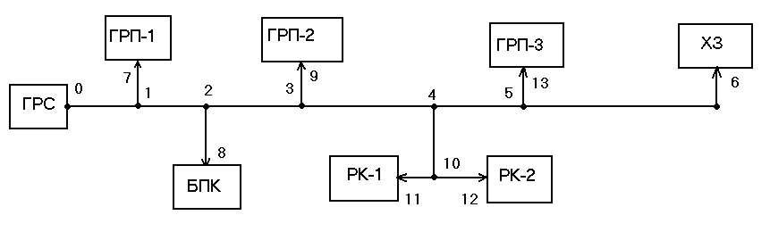
Расходы газа потребителям (м³/ч):
Потребитель  № варианта | ГРП-1 | ГРП-2 | ГРП-3 | Районная котельная |  | Банно-прачечный  комбинат (БПК) | Хлебозавод  (ХЗ)
 |  |  |  | РК-1 | РК-2 | Банно-прачечный  комбинат (БПК) | Хлебозавод  (ХЗ)
1 | 1350 | 1700 | 1850 | 5900 | 6200 | 1100 | 450
2 | 1400 | 1750 | 1800 | 5850 | 6100 | 1150 | 500
3 | 1450 | 1800 | 1750 | 5800 | 6050 | 1200 | 550
4 | 1500 | 1850 | 1700 | 5700 | 6000 | 1250 | 600
5 | 1300 | 1650 | 1900 | 5650 | 5900 | 1300 | 650
6 | 1250 | 1600 | 1950 | 5600 | 5850 | 1350 | 700
7 | 1200 | 1550 | 2000 | 5500 | 5800 | 1400 | 750
8 | 1150 | 1500 | 2050 | 5450 | 5750 | 1450 | 800

Геометрические размеры по плану (м):
Участок  № вар. | 0-1 | 1-2 | 2-3 | 3-4 | 4-5 | 5-6 | 1-7 | 2-8 | 3-9 | 4-10 | 10-11 | 10-12 | 5-13
1 | 900 | 200 | 250 | 120 | 190 | 840 | 300 | 240 | 410 | 180 | 270 | 230 | 360
2 | 950 | 250 | 300 | 140 | 200 | 850 | 320 | 250 | 420 | 200 | 280 | 250 | 370
3 | 1000 | 300 | 350 | 160 | 210 | 860 | 340 | 260 | 430 | 210 | 300 | 270 | 380
4 | 1050 | 350 | 400 | 180 | 220 | 870 | 360 | 270 | 450 | 230 | 310 | 290 | 390
5 | 850 | 400 | 450 | 200 | 230 | 880 | 380 | 280 | 460 | 250 | 320 | 300 | 400
6 | 800 | 450 | 500 | 220 | 240 | 890 | 400 | 290 | 480 | 260 | 330 | 320 | 410
7 | 750 | 500 | 550 | 240 | 250 | 900 | 420 | 300 | 500 | 270 | 340 | 330 | 450
8 | 1100 | 550 | 600 | 260 | 260 | 920 | 450 | 320 | 520 | 300 | 350 | 350 | 500

Расчетная схема сети
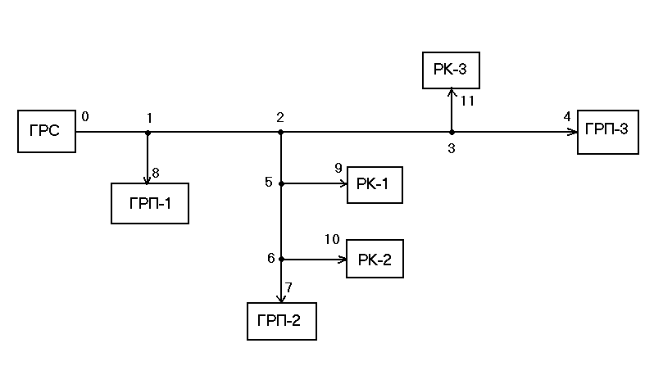
Расходы газа потребителям (м³/ч):
Потребитель  № варианта | ГРП-1 | ГРП-2 | ГРП-3 | Районная котельная
 |  |  |  | РК-1 | РК-2 | РК-3
9 | 1900 | 1460 | 1620 | 5300 | 6420 | 7200
10 | 1850 | 1420 | 1600 | 5150 | 6380 | 7150
11 | 1800 | 1400 | 1550 | 5000 | 6340 | 7100
12 | 1750 | 1350 | 1500 | 4850 | 6300 | 6800
13 | 1700 | 1300 | 1480 | 4700 | 6240 | 6500
14 | 1650 | 1250 | 1460 | 4500 | 6180 | 6530
15 | 1600 | 1200 | 1400 | 4650 | 6200 | 7210
16 | 1500 | 1100 | 1380 | 4550 | 6100 | 6950

Геометрические размеры по плану (м):
Участок  № вар. | 0-1 | 1-2 | 2-3 | 3-4 | 1-8 | 2-5 | 5-9 | 5-6 | 6-7 | 6-10 | 3-11
9 | 300 | 500 | 540 | 700 | 650 | 350 | 300 | 320 | 250 | 310 | 650
10 | 310 | 490 | 550 | 690 | 640 | 360 | 310 | 325 | 260 | 315 | 640
11 | 320 | 480 | 560 | 680 | 630 | 370 | 315 | 330 | 270 | 325 | 635
12 | 330 | 470 | 570 | 670 | 620 | 380 | 325 | 335 | 280 | 335 | 630
13 | 350 | 460 | 580 | 660 | 610 | 390 | 330 | 340 | 290 | 345 | 625
14 | 360 | 450 | 590 | 650 | 600 | 420 | 335 | 340 | 305 | 355 | 620
15 | 370 | 440 | 600 | 640 | 590 | 450 | 340 | 350 | 310 | 365 | 610
16 | 400 | 430 | 650 | 630 | 580 | 460 | 350 | 370 | 315 | 370 | 600

2. Сделать гидравлический расчет кольцевой сети низкого давления. Плотность населения N= 420 чел/га. Удельный расход газа q₀= 0,09 м³/ч*чел. Сеть питания природным газом ρ= 0,73 кг/м³. Сосредоточенных нагрузок нет. Длины сторон колец и площади застройки жилых кварталов приведены на схеме газоснабжения. Расчетный период давления в сети ΔP_{p}= 1200 Па.

Расчетная схема сети
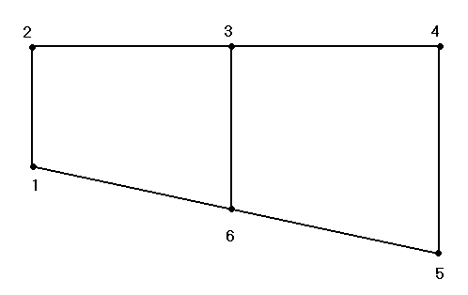

Геометрические размеры по плану (м):
Участок  № вар. | 1-2 | 2-3 | 3-4 | 4-5 | 5-6 | 6-1 | 3-6
17 | 200 | 300 | 350 | 280 | 390 | 330 | 220
18 | 210 | 310 | 355 | 300 | 395 | 335 | 225
19 | 220 | 320 | 360 | 310 | 400 | 340 | 230
20 | 225 | 330 | 365 | 320 | 415 | 345 | 240
21 | 230 | 340 | 370 | 330 | 420 | 350 | 250
22 | 240 | 350 | 375 | 340 | 425 | 360 | 270
23 | 250 | 360 | 380 | 345 | 430 | 365 | 255
24 | 260 | 370 | 390 | 350 | 440 | 370 | 265

- Сделать гидравлический расчет кольцевой сети низкого давления. Плотность населения N= 540 чел/га. Удельный расход газа q₀= 0,09 м³/ч*чел. Сеть питания природным газом ρ= 0,73 кг/м³. Сосредоточенных нагрузок нет. Длины сторон колец и площади застройки жилых кварталов приведены на схеме газоснабжения. Расчетный период давления в сети _{Δ}P_{p}= 1200 Па.

Расчетная схема сети
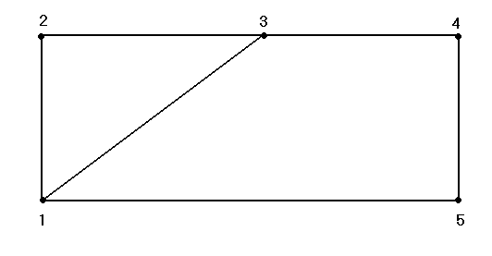

Геометрические размеры по плану (м):
Участок  № вар. | 1-2 | 2-3 | 3-4
25 | 300 | 380 | 120
26 | 310 | 390 | 130
27 | 320 | 385 | 125
28 | 325 | 360 | 135
29 | 285 | 350 | 140
30 | 280 | 380 | 145
31 | 270 | 390 | 115
32 | 250 | 400 | 150

2. Рассчитать тупиковую разветвленную сеть среднего давления. Рабочее давление газа на входе в ГРС составляет 5,5 МПа. Избыточное давление в начале сети (после ГРС) Pн= 0,3 MПа, перед потребителем (ГРП или ШРП предприятия – потребителя газа) не менее Pк=0,05 МПа (исходя из требований устойчивой работы регуляторов давления на ГРП).
Расчетная схема сети
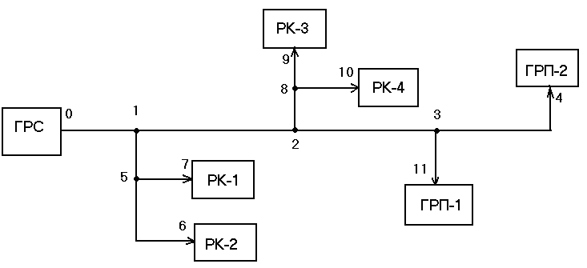
Расходы газа потребителям (м³/ч):
Потребитель  № варианта | ГРП-1 | ГРП-2 | Районная котельная
Потребитель  № варианта | ГРП-1 | ГРП-2 | РК-1 | РК-2 | РК-3 | РК-4
33 | 2400 | 1430 | 7200 | 6400 | 5720 | 7320
34 | 2430 | 1440 | 7150 | 6350 | 5700 | 7200
35 | 2460 | 1450 | 7100 | 6300 | 5650 | 6980
36 | 2490 | 1460 | 6950 | 6250 | 5600 | 6860
37 | 2500 | 1470 | 6900 | 6200 | 5555 | 6740
38 | 2520 | 1480 | 6850 | 6150 | 5450 | 6620
39 | 2540 | 1490 | 6800 | 6100 | 5400 | 6500
40 | 2550 | 1500 | 6750 | 6050 | 5300 | 6450

Геометрические размеры по плану (м):
Участок  № вар. | 0-1 | 1-2 | 2-3 | 3-4 | 1-5 | 5-6 | 5-7 | 2-8 | 8-9 | 8-10 | 3-11
33 | 520 | 830 | 140 | 630 | 340 | 540 | 210 | 170 | 120 | 240 | 720
34 | 525 | 825 | 145 | 625 | 345 | 542 | 212 | 172 | 121 | 240 | 715
35 | 530 | 820 | 150 | 620 | 350 | 544 | 215 | 174 | 122 | 245 | 710
36 | 540 | 815 | 165 | 615 | 355 | 546 | 217 | 176 | 123 | 250 | 709
37 | 545 | 810 | 170 | 610 | 356 | 548 | 219 | 179 | 124 | 255 | 708
38 | 550 | 805 | 175 | 600 | 357 | 550 | 301 | 180 | 125 | 260 | 700
39 | 555 | 800 | 180 | 595 | 358 | 538 | 305 | 185 | 126 | 255 | 680
40 | 560 | 795 | 190 | 580 | 359 | 536 | 310 | 190 | 127 | 241 | 650
3.Описать технологическую схему, работу оборудования и компоновку ГРП. Выбрать основное оборудование ГРП.
Список литературы
1. Газовые сети и газохранилища / Общ. Ред. Проф. Прохорова А.Д. – М. 2004. – 359 с.
2. ГОСТ 30319.0-96. Газ природный. Методы расчета физических свойств. Общие положения.
3. ГОСТ 30319.1-96 Газ природный. Методы расчета физических свойств. Определение физических свойств природного газа, его компонентов и продуктов его переработки.
4. ГОСТ 30319.2-96. Газ природный. Методы расчета физических свойств. Определение коэффициента сжимаемости.
5. ГОСТ 30319.3-96 Газ природный. Методы расчета физических свойств. Определение физических свойств по уравнению состояния.
6. ГОСТ 5542-87 Газы горючие природные для промышленного и коммунально-бытового назначения. Технологические условия.
7. ГОСТ 7.32-2001. Отчет о научно-исследовательской работе.
8. ОСТ 153-39.3-051-2003. Техническая эксплуатация газораспределительных систем. Основные положения. Газораспределительные сети и газовое оборудование зданий. Резервуарные и баллонные установки
9. ПБ 12-529-03 Правила безопасности систем газораспределения и газопотребления
10. СНиП 42-01-2002 Газораспределительные системы
11. СП 42-01-2003 Общие положения по проектированию и строительству газораспределительных систем из металлических и полиэтиленовых труб
12. Стаскевич Н.Л., Северинец Г.Н., Вигдорчик Д.Я. Справочник по газоснабжению и использованию газа. – Л., 1990.
14. Яковлев Е.И. Газовые сети газохранилища. – М., 1991. – 400 с.
16. Энергетическая стратегия России на период до 2020 г.

9. Пример расчета тупиковой сети.

Рассчитать тупиковую разветвленную сеть среднего давления. Избыточное давление в начале сети Р_{нач}=0,3 МПа, избыточное давление перед потребителем Р_{к} не менее 0,05 МПа (исходя из требований устойчивой работы оборудования).
Расходы газа потребителями известны:
ГРП-1 | 1200 м³/ч
ГРП-2 | 2000 м³/ч
ГРП-3 | 1000 м³/ч
Хлебозавод | 500 м³/ч
Районная котельная | 6000 м³/ч

Расчетная схема сети

Длина участков по плану: участок 0-1 - 1000м
1-2 - 700м
2-3 - 400м
3-7 - 800м
Отводы: 1-9 - 200м
3-8 - 300м
Ответвление 2-4 - 400м
4-5 - 300м
Отвод от ответвления 4-6 - 400м

Порядок расчета:
- Определить расчетные длины участков сети с учетом 10%-ой надбавки на местные сопротивления, т.е. L_{p}=1,1L.
- Определить расчетные расходы газа Q_{p} по участкам сети, начиная с конечного участка.
- Выделить главное направление. Перейти от избыточного давления к абсолютному. Для главного направления рассчитать
.
- Для каждого участка главного направления по значению А_{ср} и Q_{p} выбрать диаметр участка по номограмме для расчета газопроводов высокого и среднего давления (рис. ).
- Параметр А_{ср} не всегда соответствует точному диаметру при заданном расходе, следовательно, этот параметр необходимо уточнить, т.е. зная Q_{p} для выбранного диаметра определяют А_{ут}.
- Зная Р_{н} и А_{ут} рассчитать Р_{к} по формуле $Р_{к}=\sqrt{Р_{н}^{2}−А_{\text{ут}}⋅L_{p}}$
- Произвести аналогичный расчет отводов и ответвлений.
Все результаты заносим в таблицу.
Конечное давление должно быть не менее заданного по условиям задачи.

Участок | Длина участка |  | Q_{p},  М³/ч | D,  Мм | А_{ут},  кПа²/м | Давление, кПа
Участок | L | L_{p}=1,1L | Q_{p},  М³/ч | D,  Мм | А_{ут},  кПа²/м | Р_{н} | $$Р_{к}=\sqrt{Р_{н}^{2}−А_{\text{ут}}⋅L_{p}}$$
Расчет главного направления ГРС – Хлебозавод
0-1 | 1000 | 1100 | 10700 | 219 | 45 | 400 | 332
1-2 | 700 | 770 | 9500 | 219 | 55 | 332 | 261
2-3 | 400 | 440 | 2500 | 133 | 55 | 261 | 210
3-7 | 800 | 880 | 500 | 87 | 16 | 210 | 172
Расчет отводов
Отвод 1-9

1-9 | 200 | 220 | 1200 | 76 | 170 | 332 | 270
Отвод 3-8
3-8 | 300 | 330 | 2000 | 133 | 35 | 210 | 180
Расчет ответвления 2-4-5
2-4 | 400 | 440 | 7000 | 219 | 26 | 261 | 238
4-5 | 300 | 330 | 1000 | 89 | 60 | 238 | 192
Расчет отвода 4-6 от ответвления 2-4-5
4-6 | 400 | 440 | 6000 | 219 | 120 | 238 | 219

